Hướng dẫn sử dụng

-Giao diện khi vào trang chủ bắng cách click vào logo hay Home sẽ ra trang chủ có các banner có hình các sản phẩm sắp ra mắt.

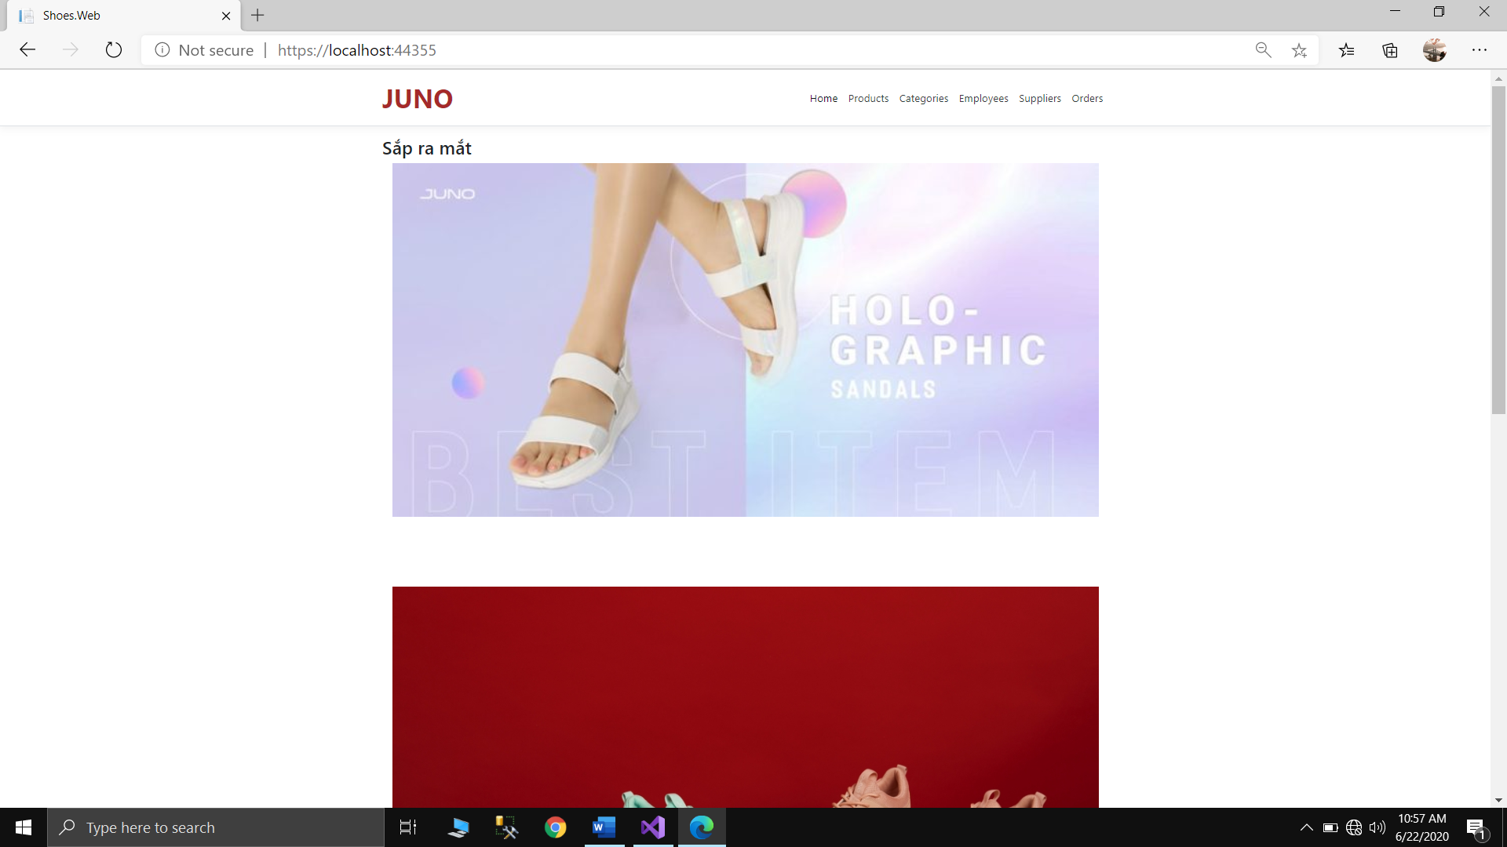

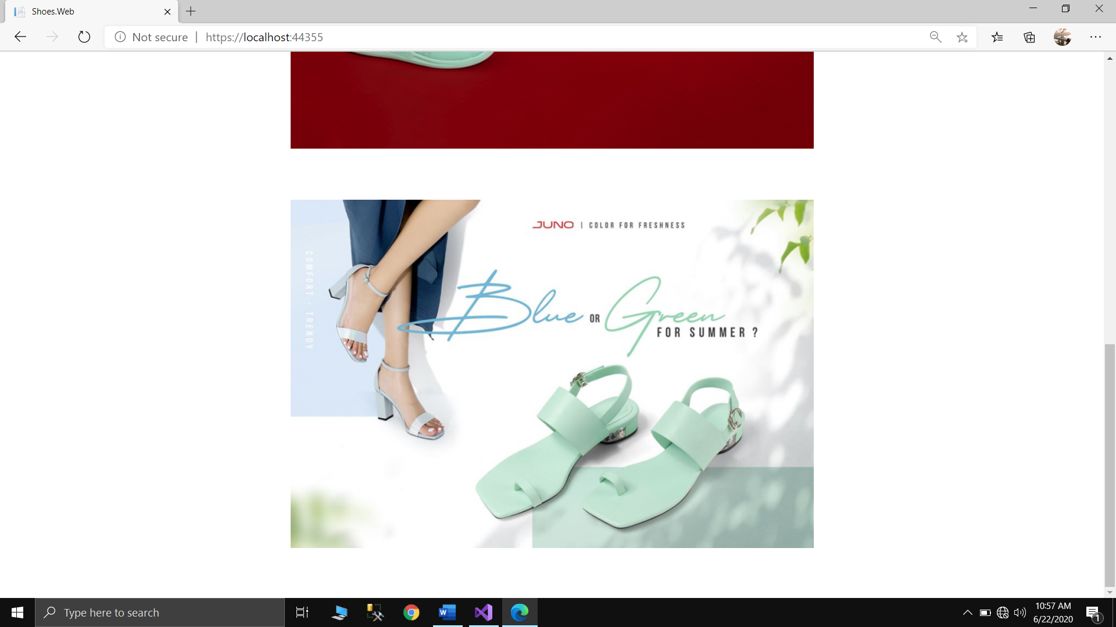

Giao diện người bán quản lý sản phẩm bắng cách thêm, sửa, xoá

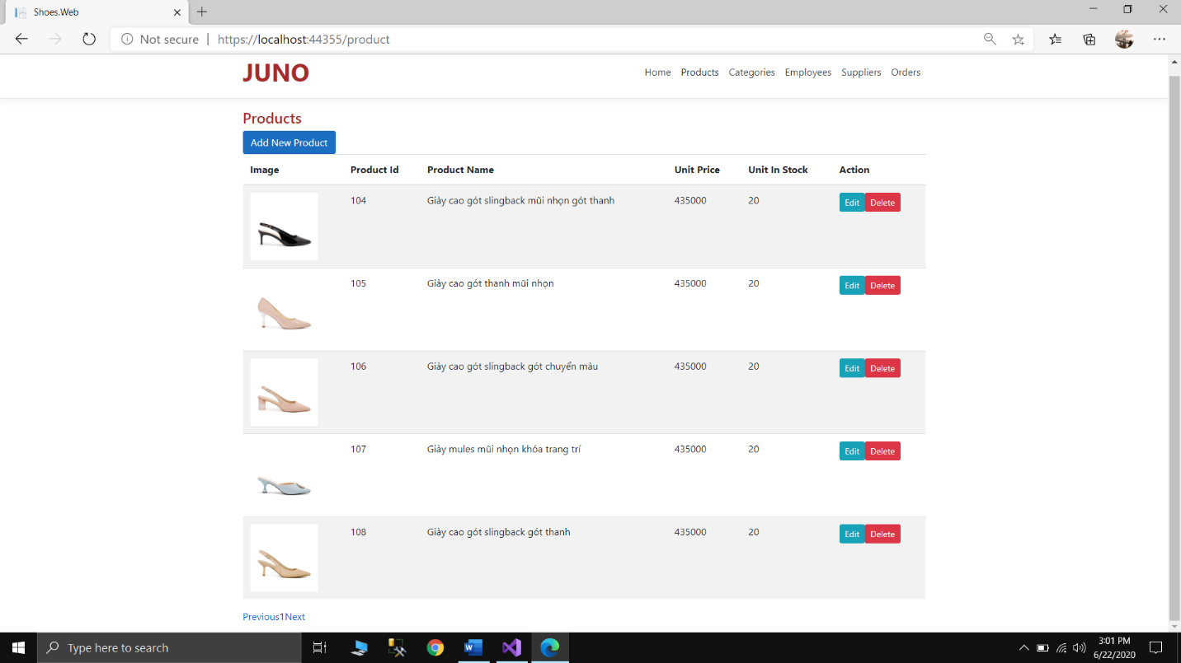  
Khi muốn thêm một sản phẩm mới chỉ cần nhấn nút Add New Product ở góc trái màn hình, sẽ hiện ra giao diện để nhập thông tin của sản phẩm mới cần thêm

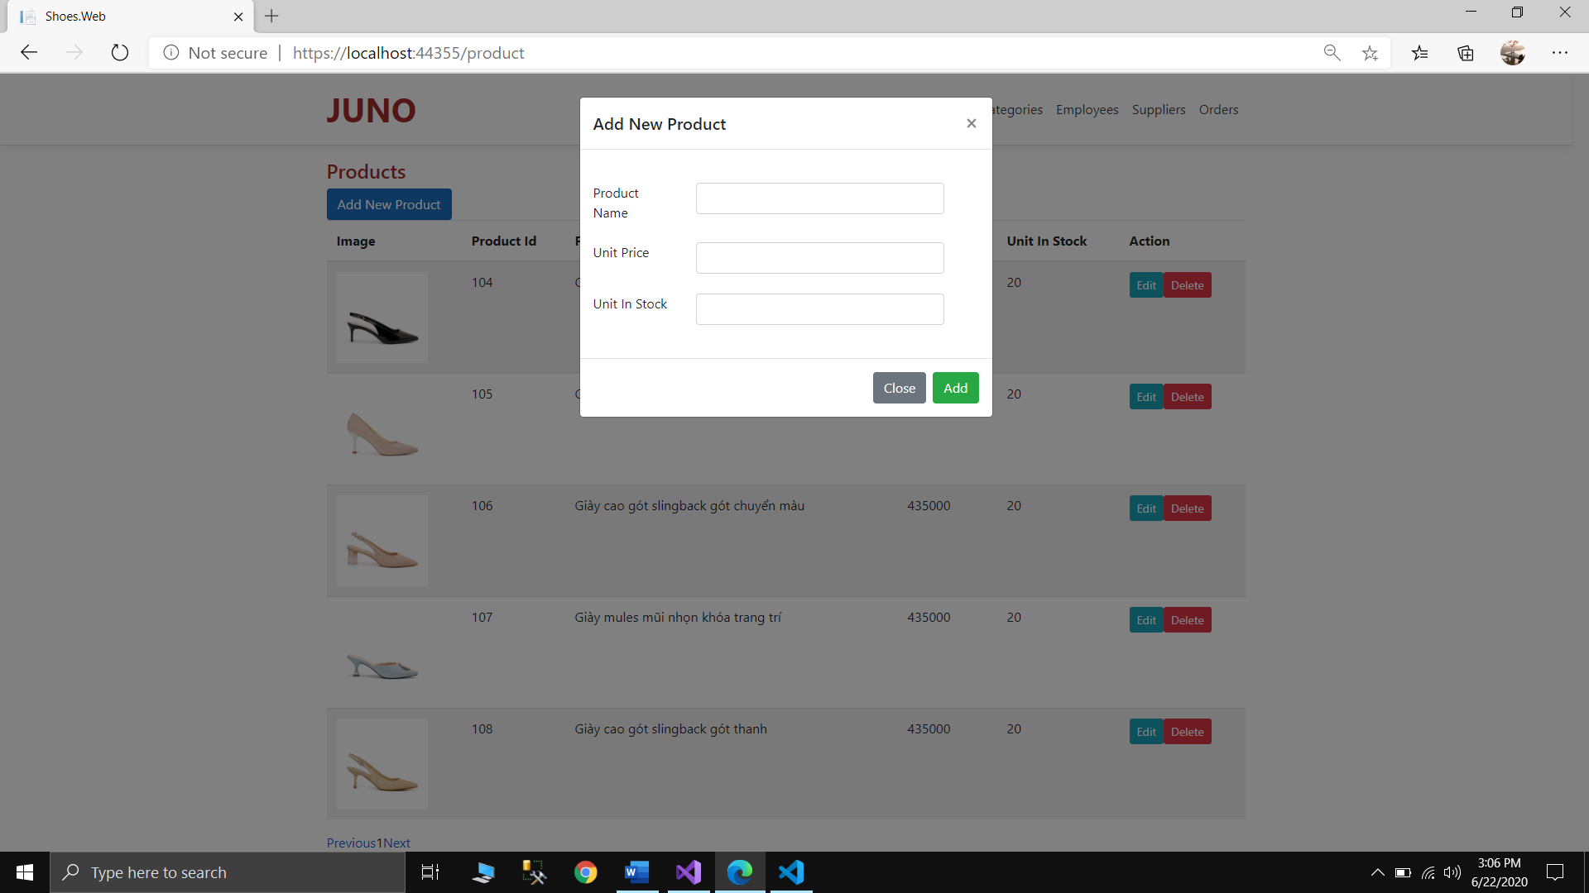

Sau khi nhập xong 1 sản phẩm thì click nút Add còn không muốn nhập nữa thì click nút Close.

Khi thêm thành công sẽ có 1 khung thông báo hiện ra cho biết rằng bạn đã thêm thành công

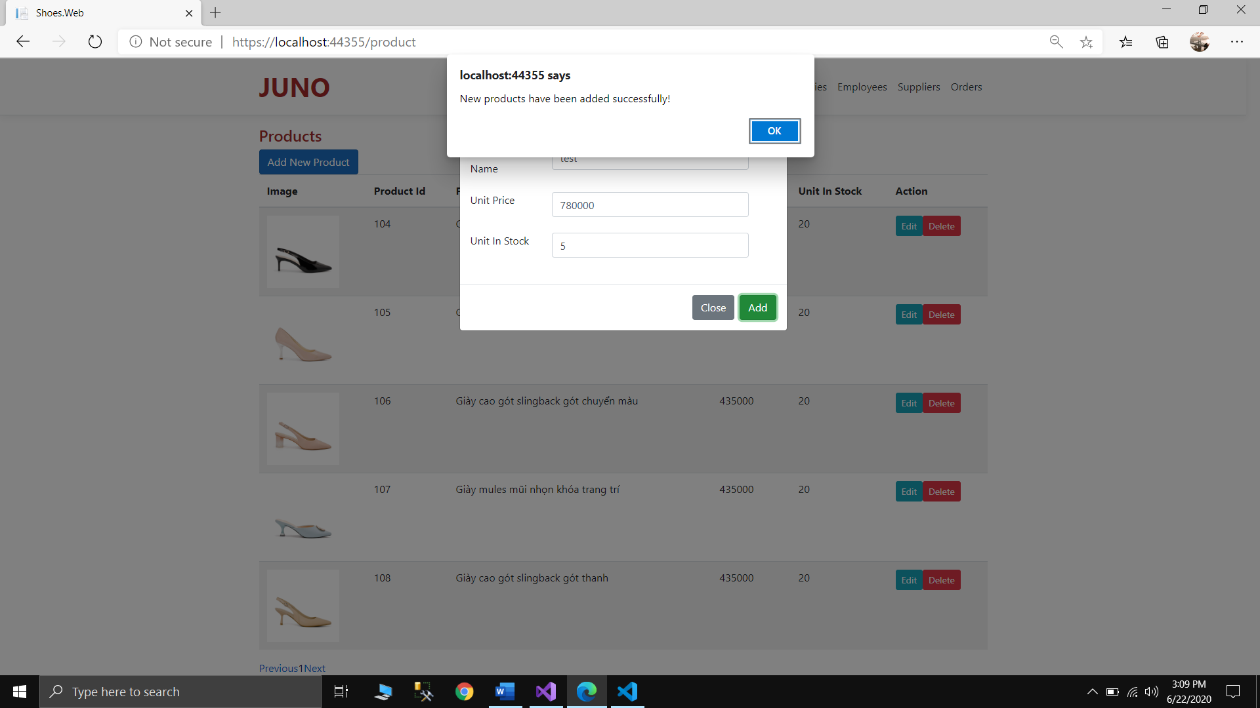

Click vào nút Edit nếu bạn cần chỉnh sửa thông tin sản phẩm, nút Close để đóng nếu như bạn không muốn tiếp tục sửa sản phẩm nữa.

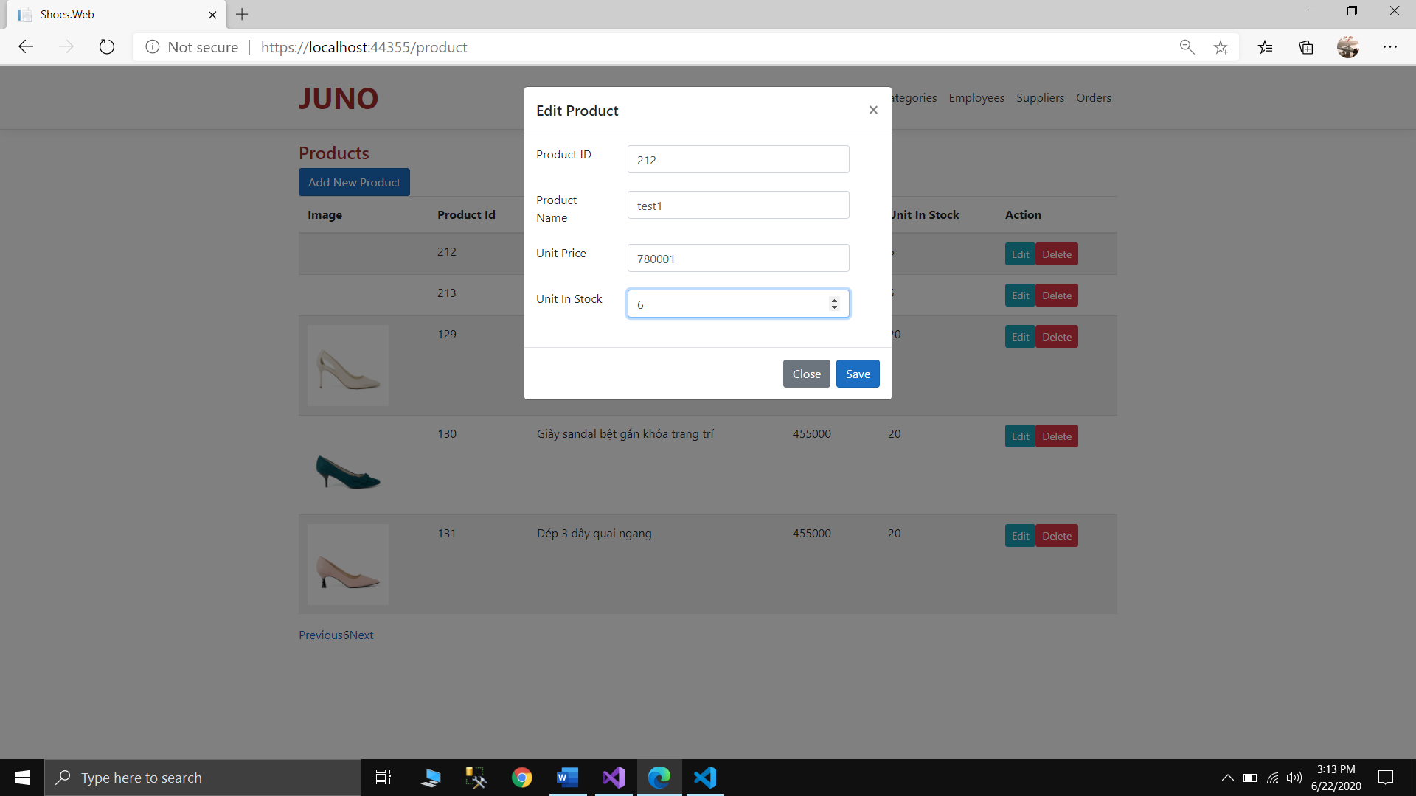

Khi nhập xong nhấn nút Save sẽ có thông báo rằng bạn đã sửa sản phẩm thành công

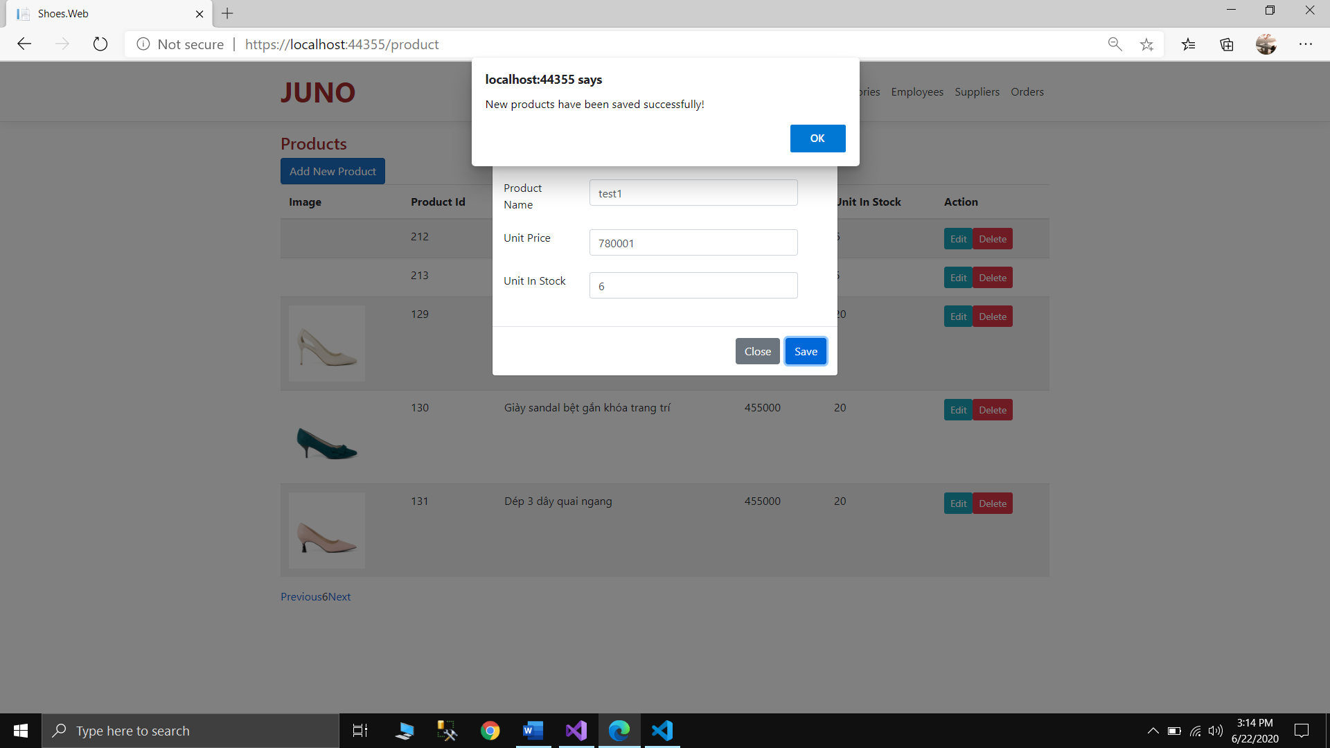

Nút Delete dùng để xoá sản phẩm, khi click sẽ hiện ra thông báo hỏi rằng bạn có muốn xoá sản phẩm đó không? Sẽ hiện ra 2 lựa chọn cho bạn chọn, nếu bạn chọn Ok thì sẽ có thông báo xoá thành công còn nếu bạn chọn Cancel thì sản phẩm đó sẽ không bị xoá nữa

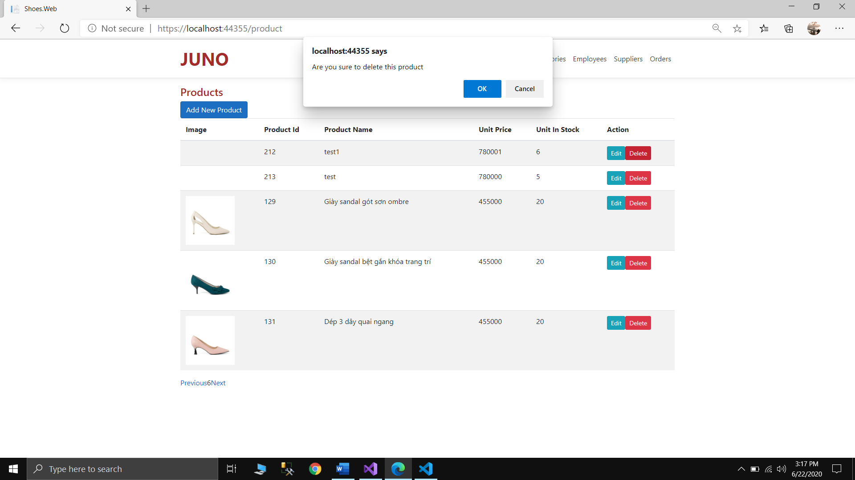

Khi nhấn OK

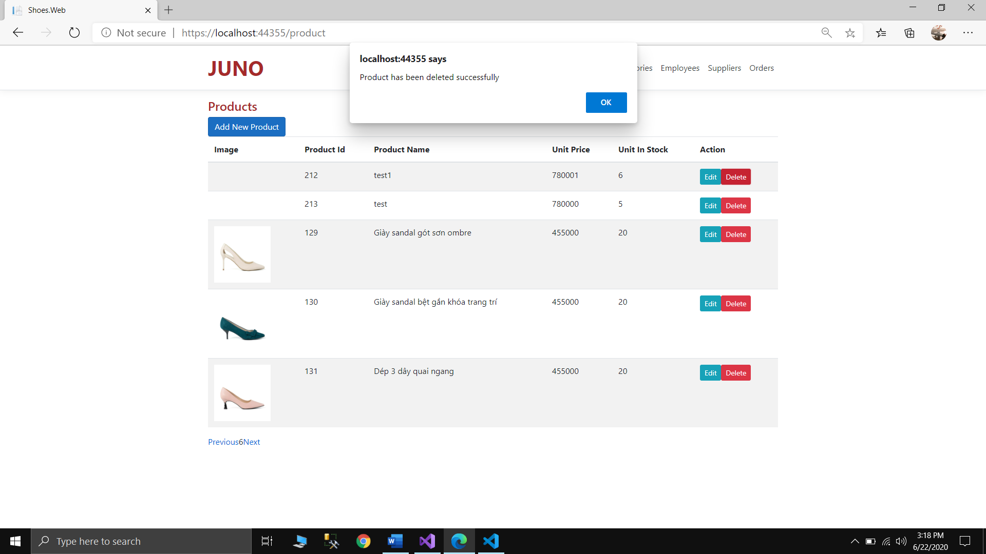

Giao diện người bán quản lý phân loại bằng cách thêm, sửa, xoá

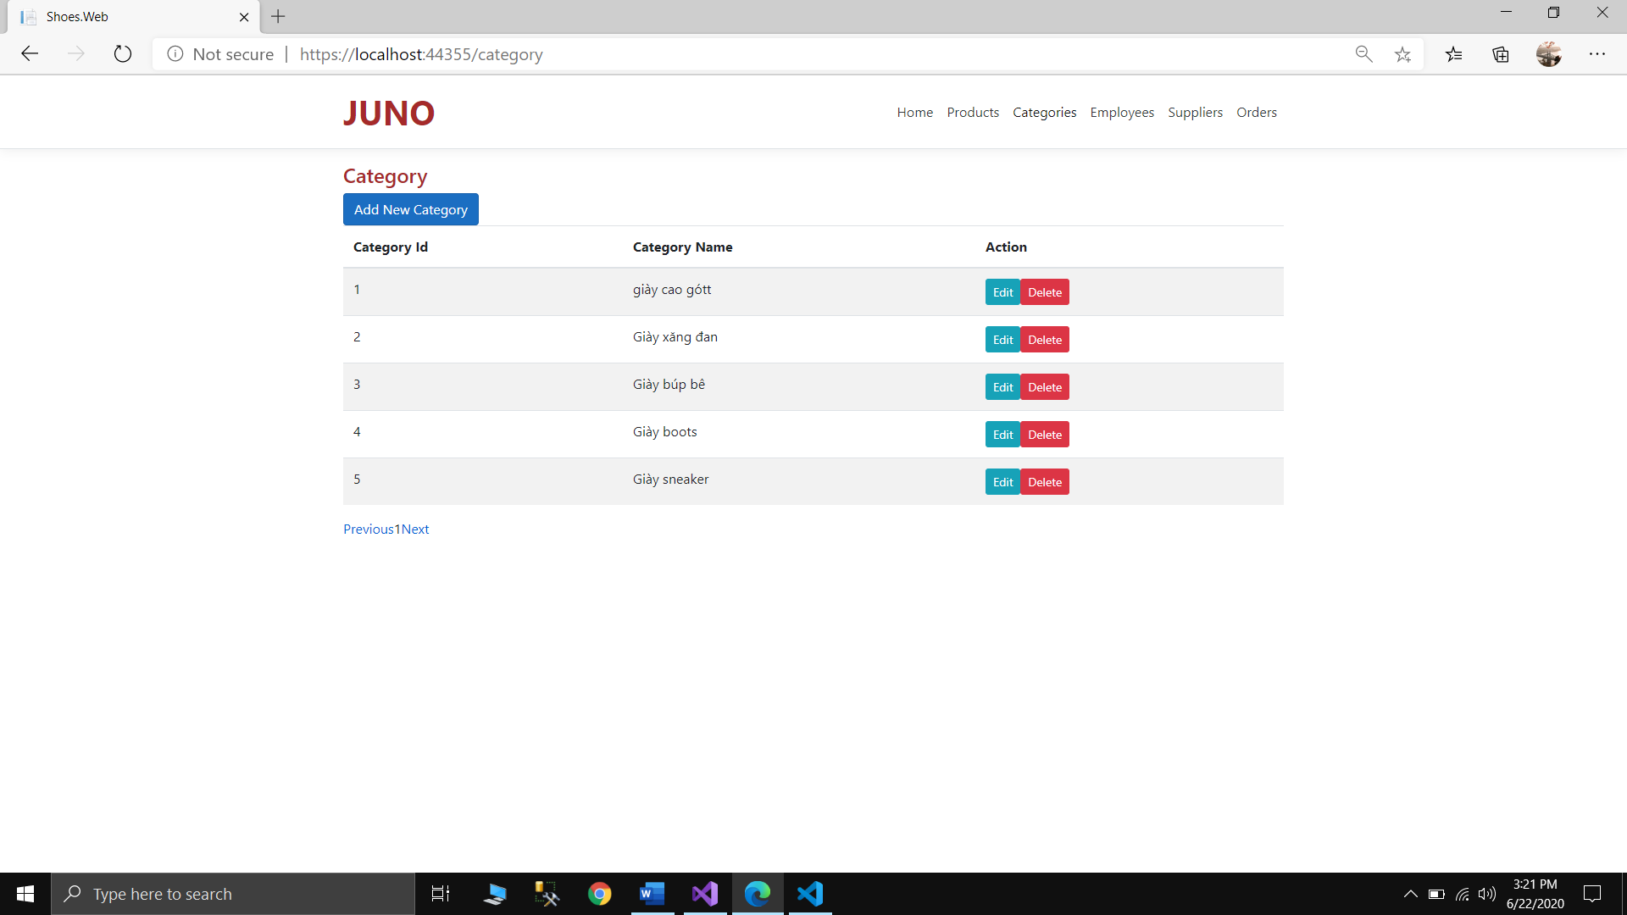   
Khi muốn thêm một phân loại mới chỉ cần nhấn nút Add New Category ở góc trái màn hình, sẽ hiện ra giao diện để nhập thông tin của phân loại mới cần thêm

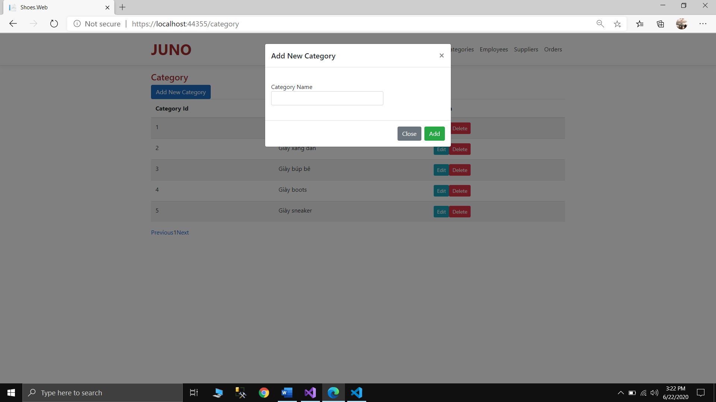

Sau khi nhập xong 1 phân loại thì click nút Add còn không muốn nhập nữa thì click nút Close.

Khi thêm thành công sẽ có 1 khung thông báo hiện ra cho biết rằng bạn đã thêm thành công

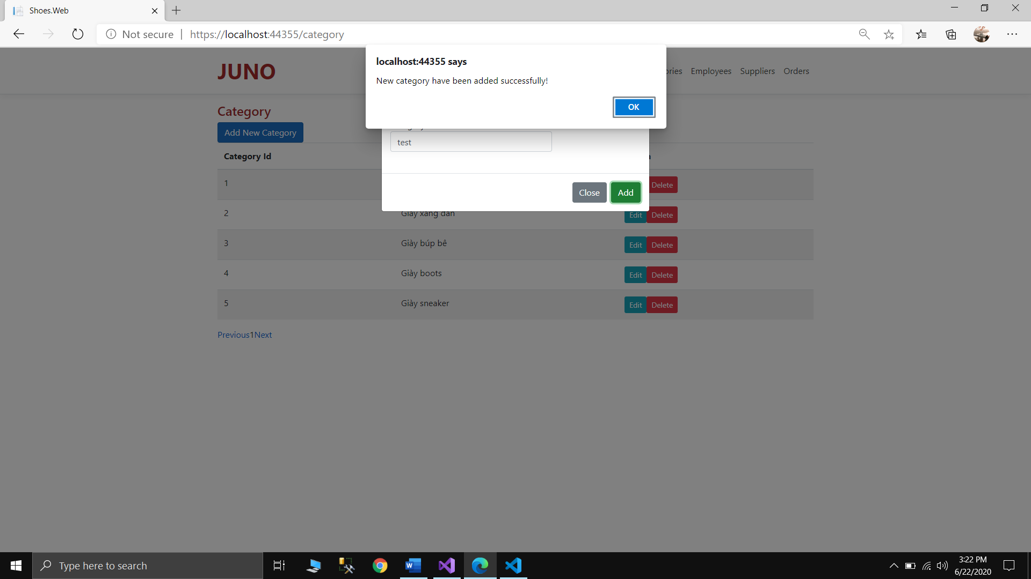

Click vào nút Edit nếu bạn cần chỉnh sửa thông tin phân loại, nút Close để đóng nếu như bạn không muốn tiếp tục sửa phân loại nữa.

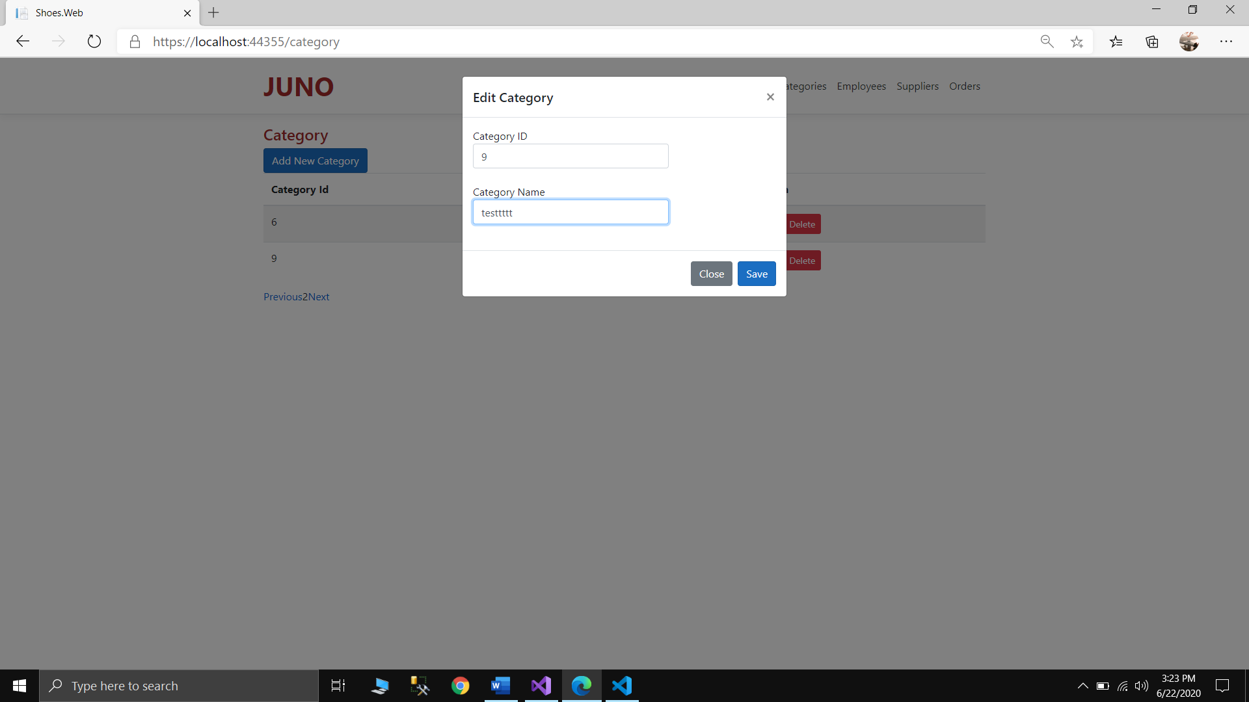

Khi nhập xong nhấn nút Save sẽ có thông báo rằng bạn đã sửa phân loại thành công

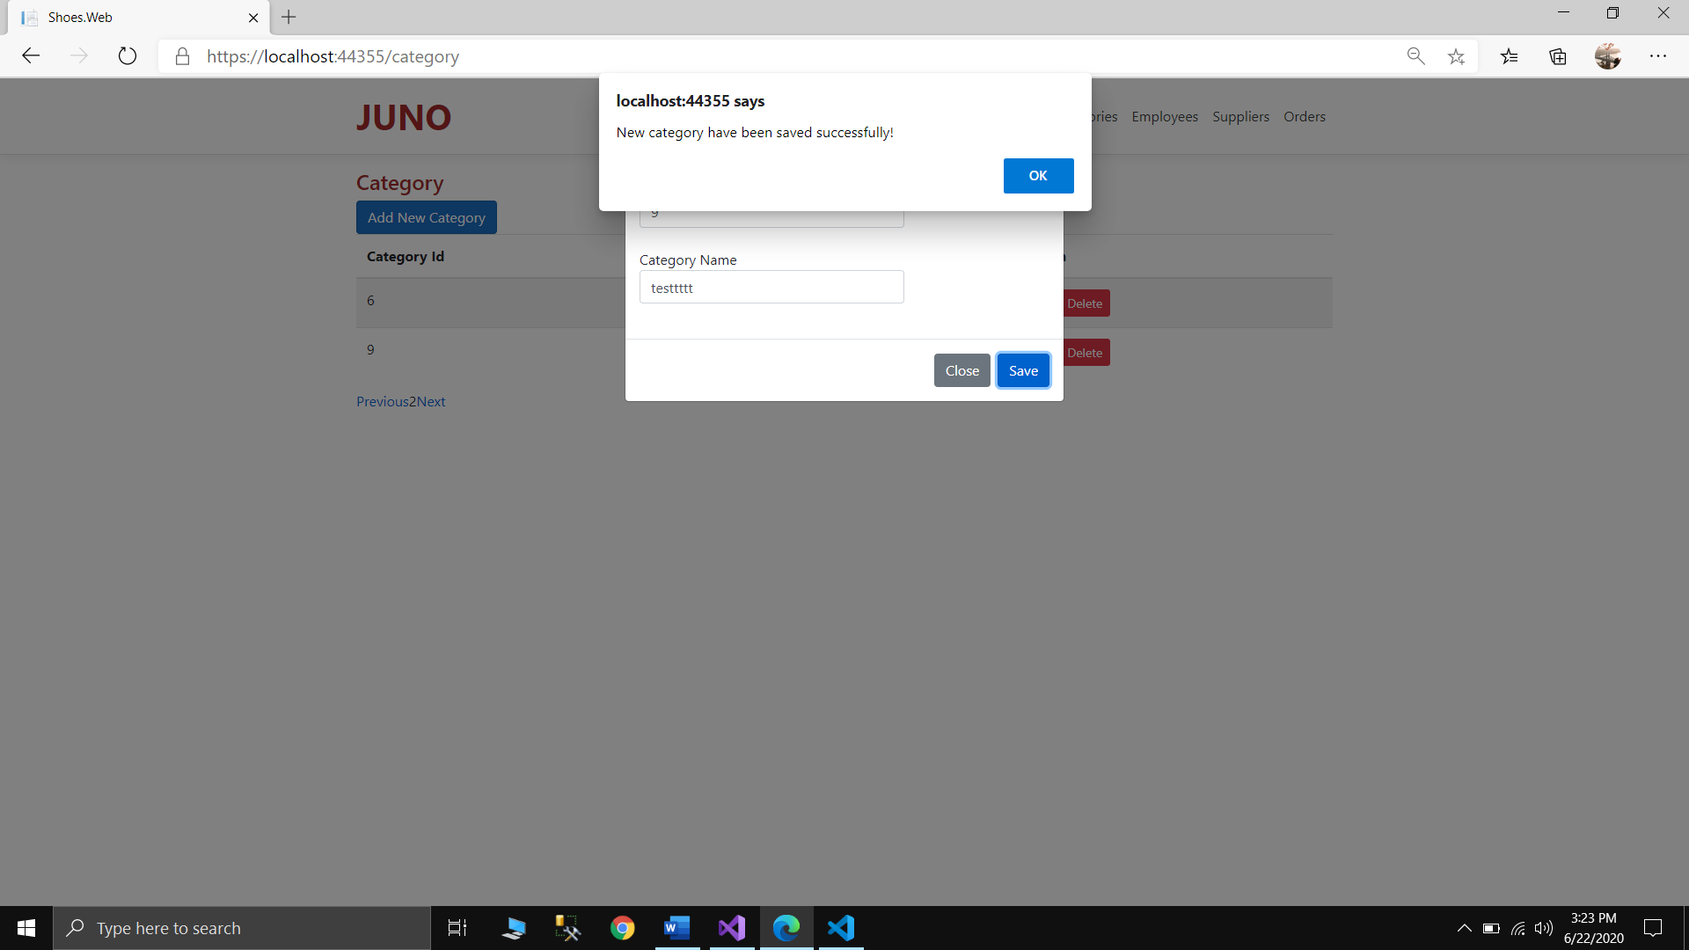

Nút Delete dùng để xoá phân loại, khi click sẽ hiện ra thông báo hỏi rằng bạn có muốn xoá phân loại đó không? Sẽ hiện ra 2 lựa chọn cho bạn chọn, nếu bạn chọn Ok thì sẽ có thông báo xoá thành công còn nếu bạn chọn Cancel thì phân loại đó sẽ không bị xoá nữa

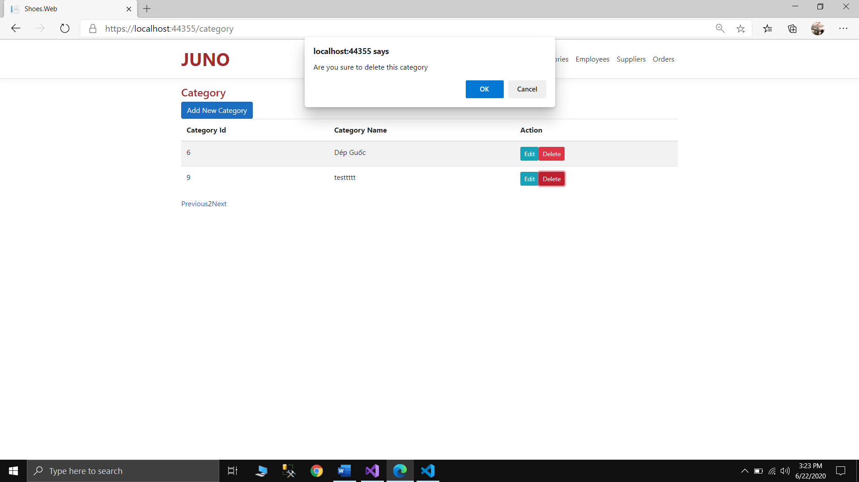

Khi nhấn OK

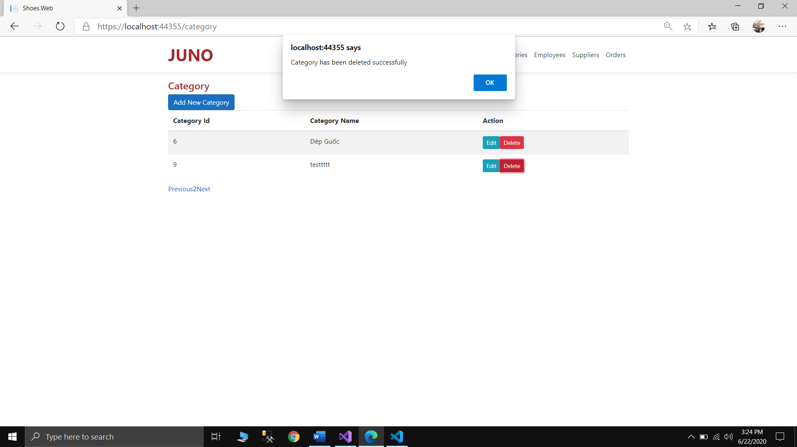

Giao diện người bán quản lý nhân viên bằng cách thêm, sửa, xoá

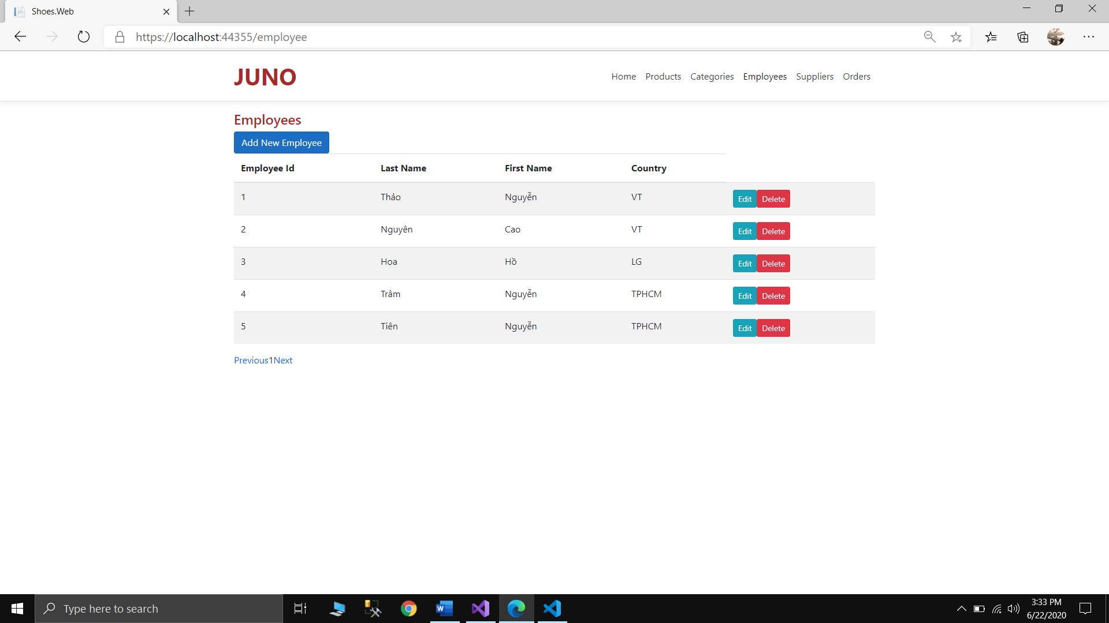  
Khi muốn thêm một nhân viên mới chỉ cần nhấn nút Add New Employee ở góc trái màn hình, sẽ hiện ra giao diện để nhập thông tin của nhân viên mới cần thêm

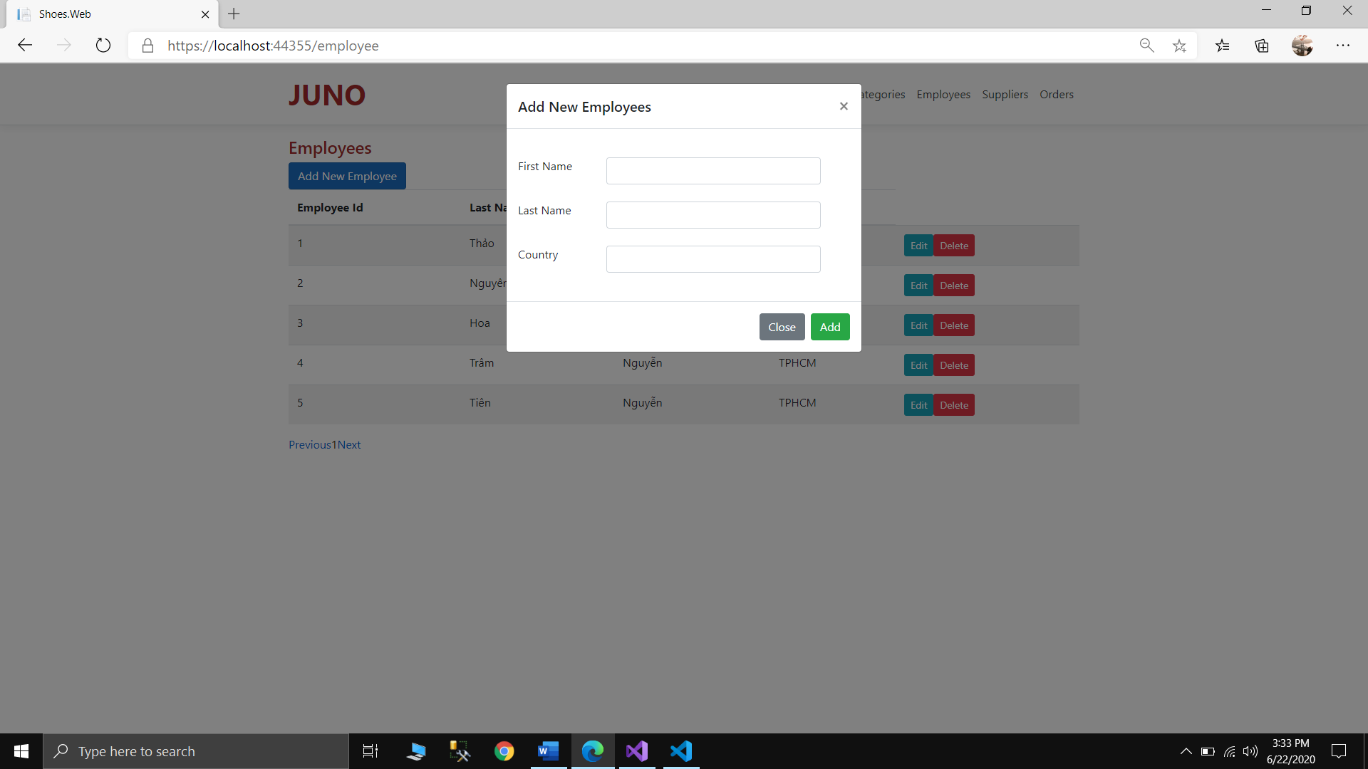

Sau khi nhập xong 1 nhân viên thì click nút Add còn không muốn nhập nữa thì click nút Close.

Khi thêm thành công sẽ có 1 khung thông báo hiện ra cho biết rằng bạn đã thêm thành công

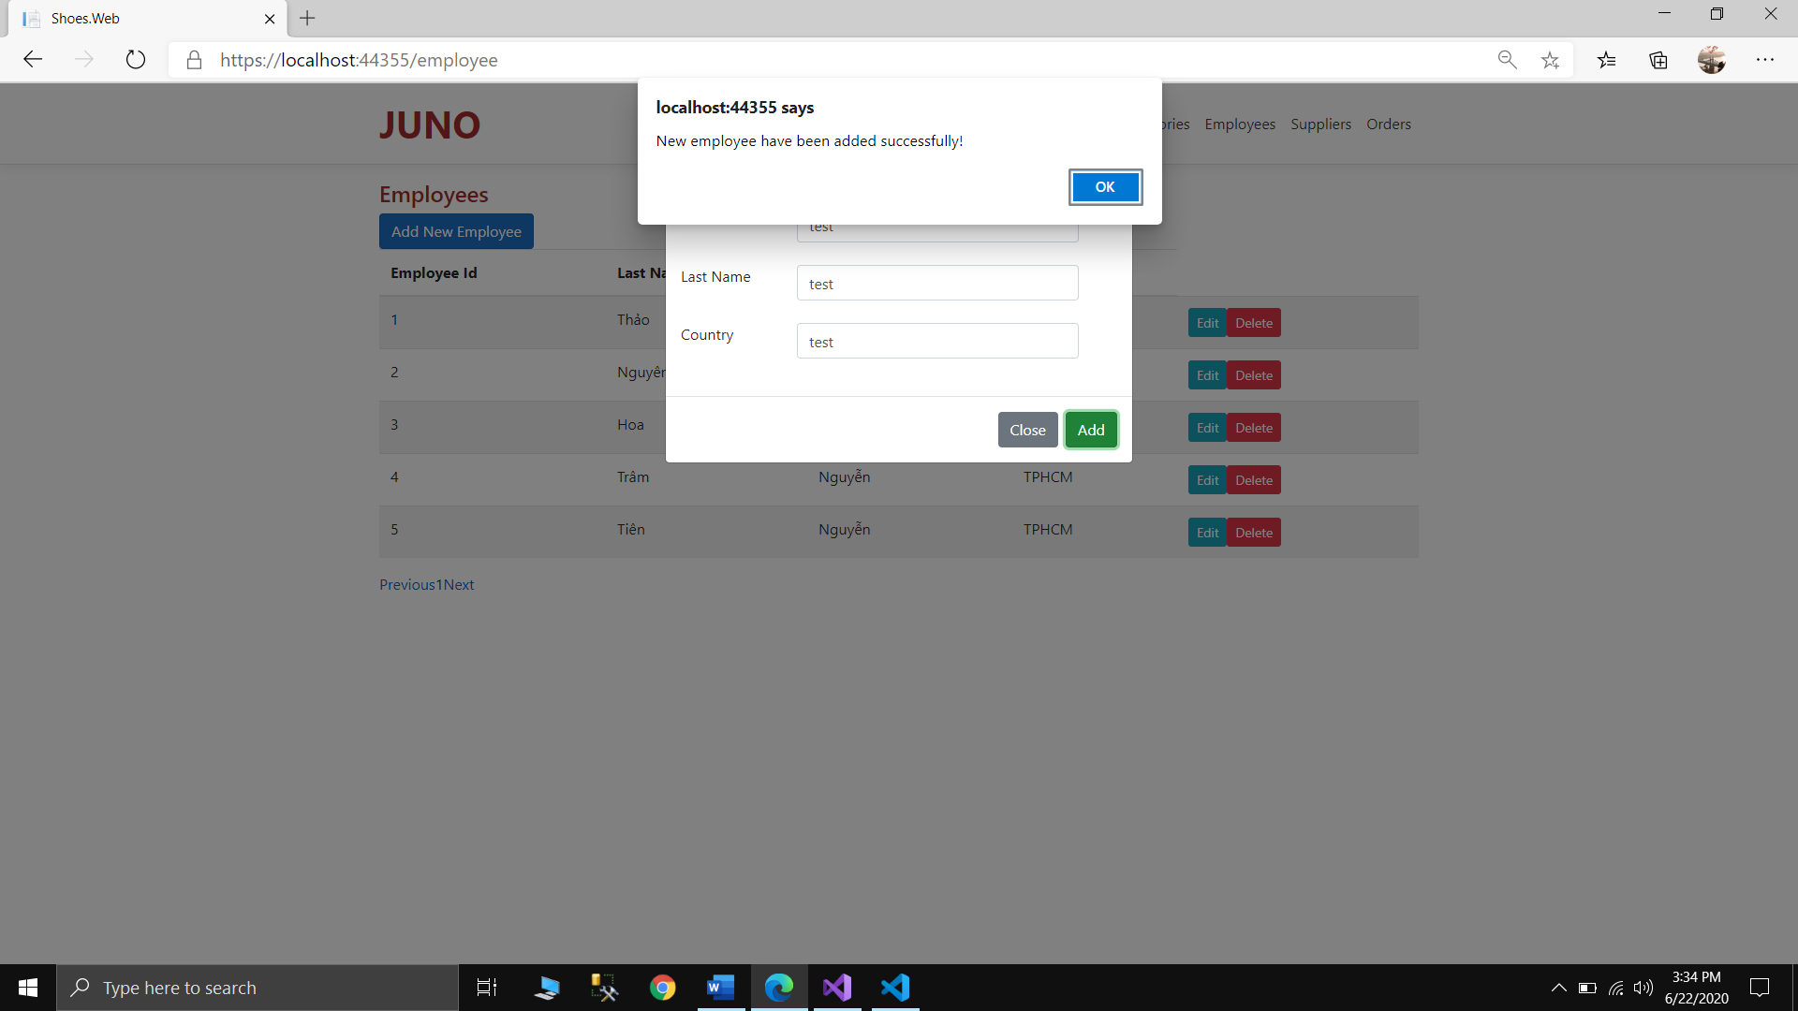

Click vào nút Edit nếu bạn cần chỉnh sửa thông tin nhân viên, nút Close để đóng nếu như bạn không muốn tiếp tục sửa nhân viên nữa.

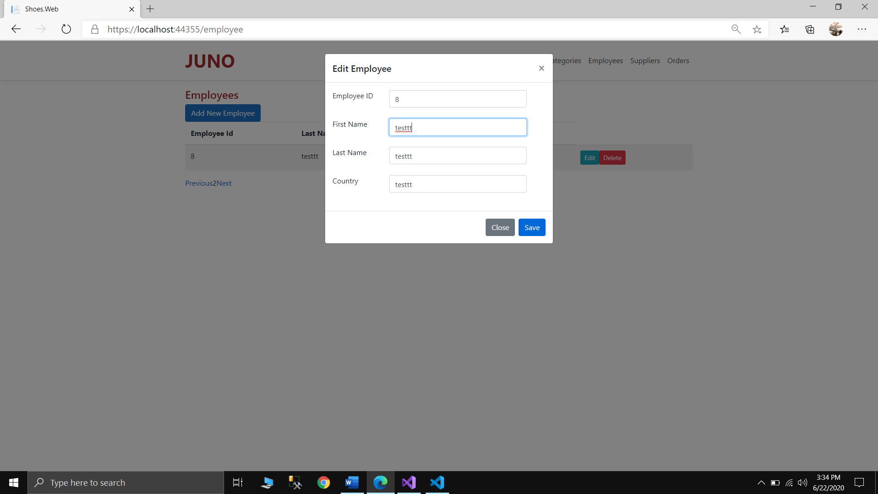

Khi nhập xong nhấn nút Save sẽ có thông báo rằng bạn đã sửa nhân viên thành công

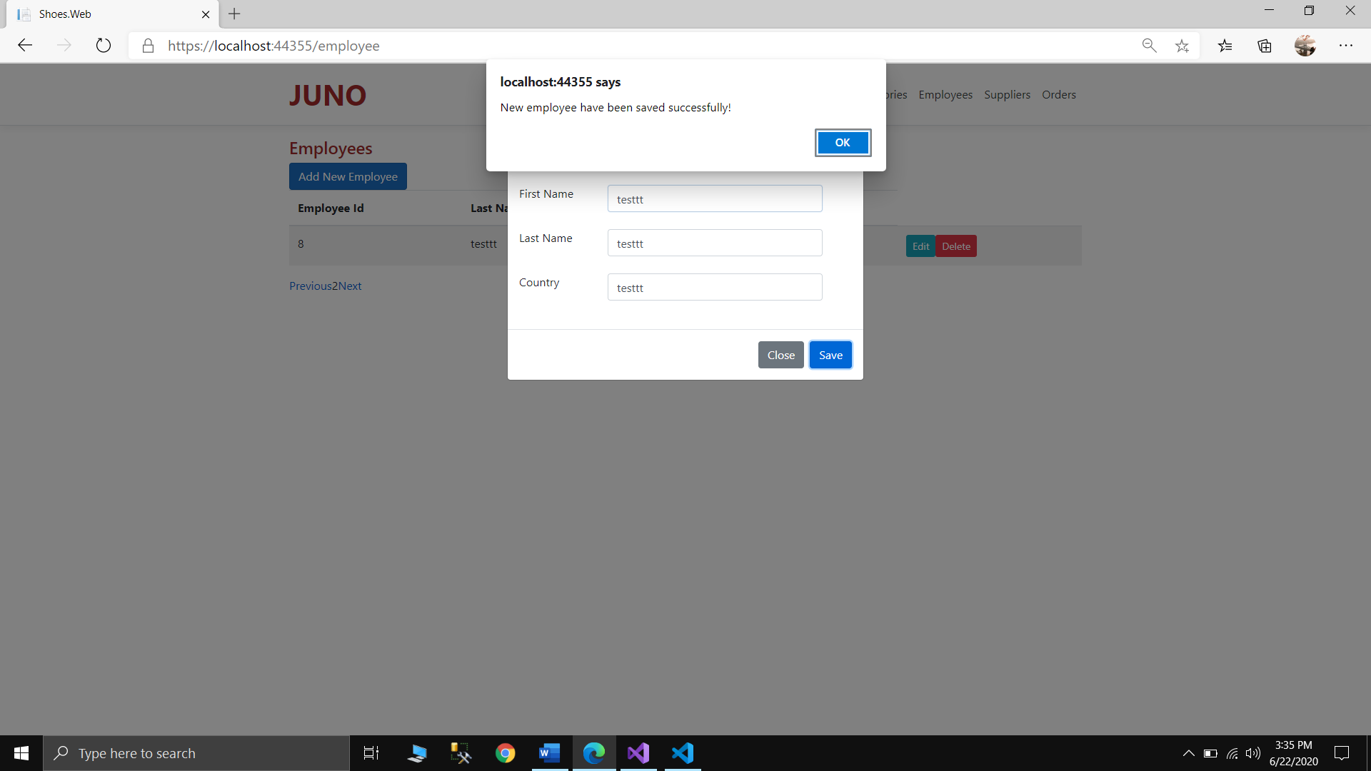

Nút Delete dùng để xoá nhân viên, khi click sẽ hiện ra thông báo hỏi rằng bạn có muốn xoá phân loại đó không? Sẽ hiện ra 2 lựa chọn cho bạn chọn, nếu bạn chọn Ok thì sẽ có thông báo xoá thành công còn nếu bạn chọn Cancel thì nhân viên đó sẽ không bị xoá nữa

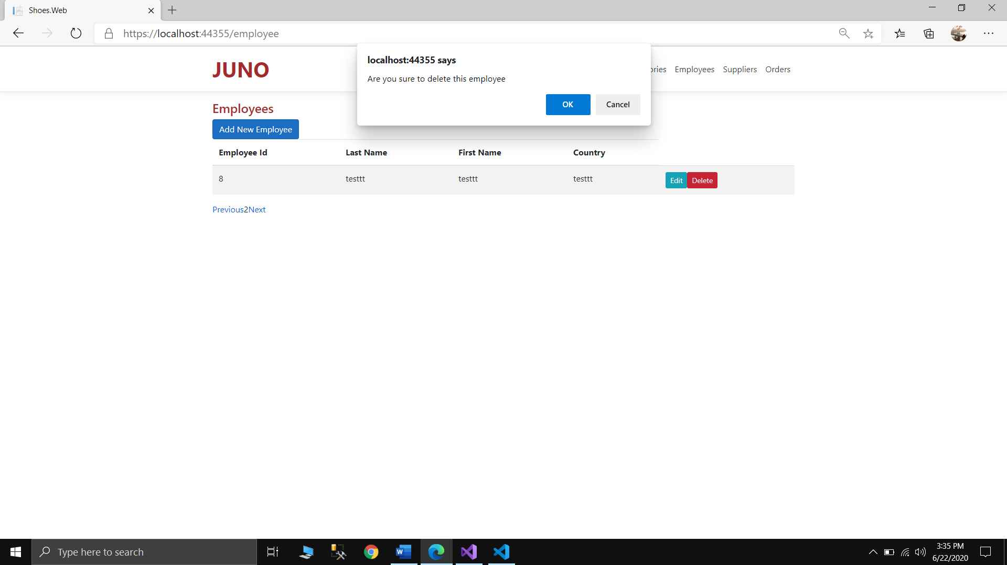

Khi nhấn OK

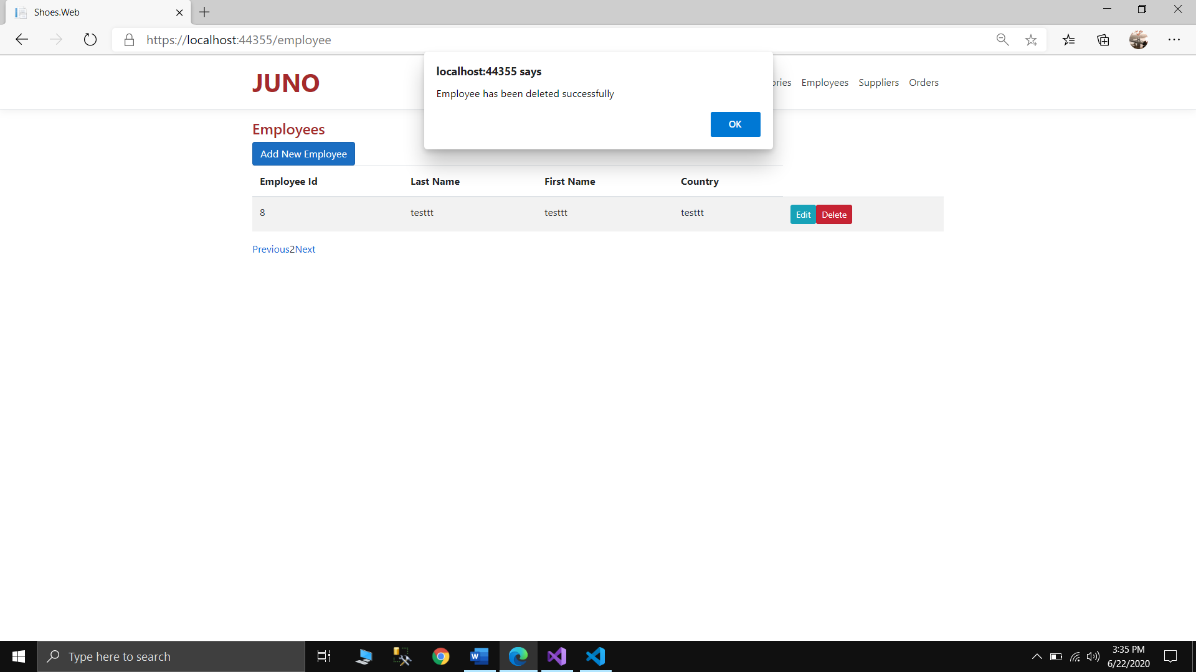

Giao diện người bán quản lý nhà phân phối bằng cách thêm, sửa, xoá

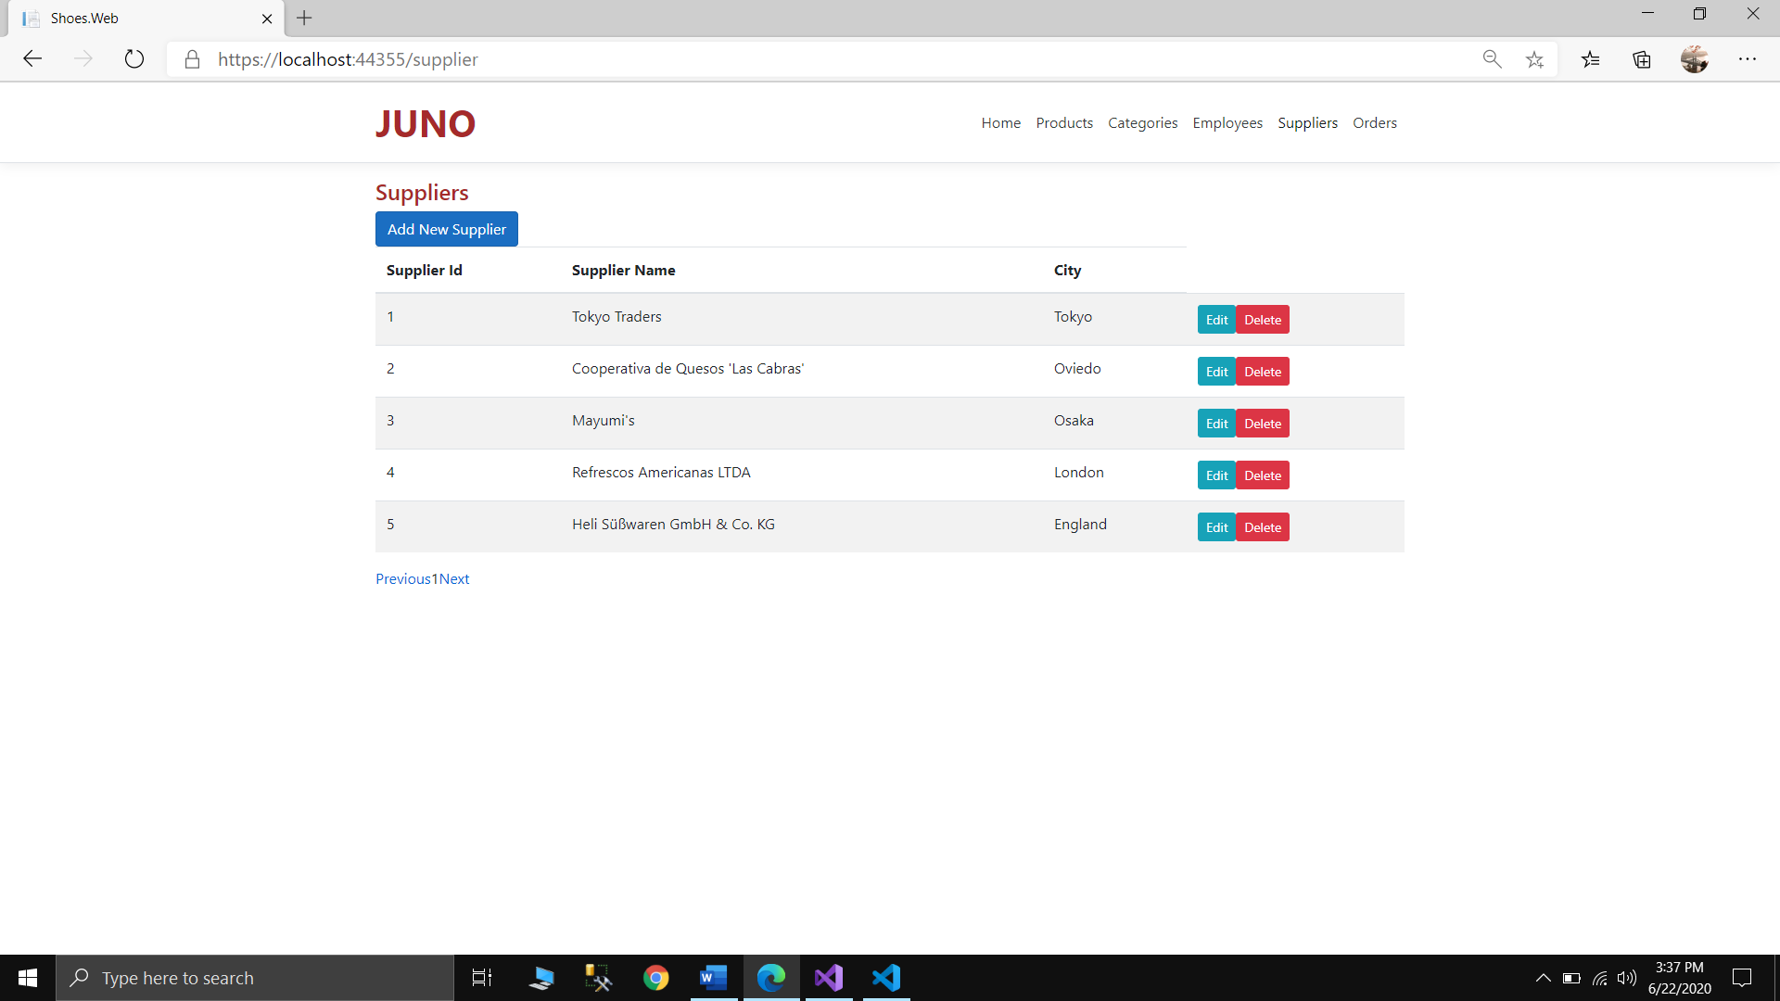  
Khi muốn thêm một nhà phân phối mới chỉ cần nhấn nút Add New Supplier ở góc trái màn hình, sẽ hiện ra giao diện để nhập thông tin của nhà phân phối mới cần thêm

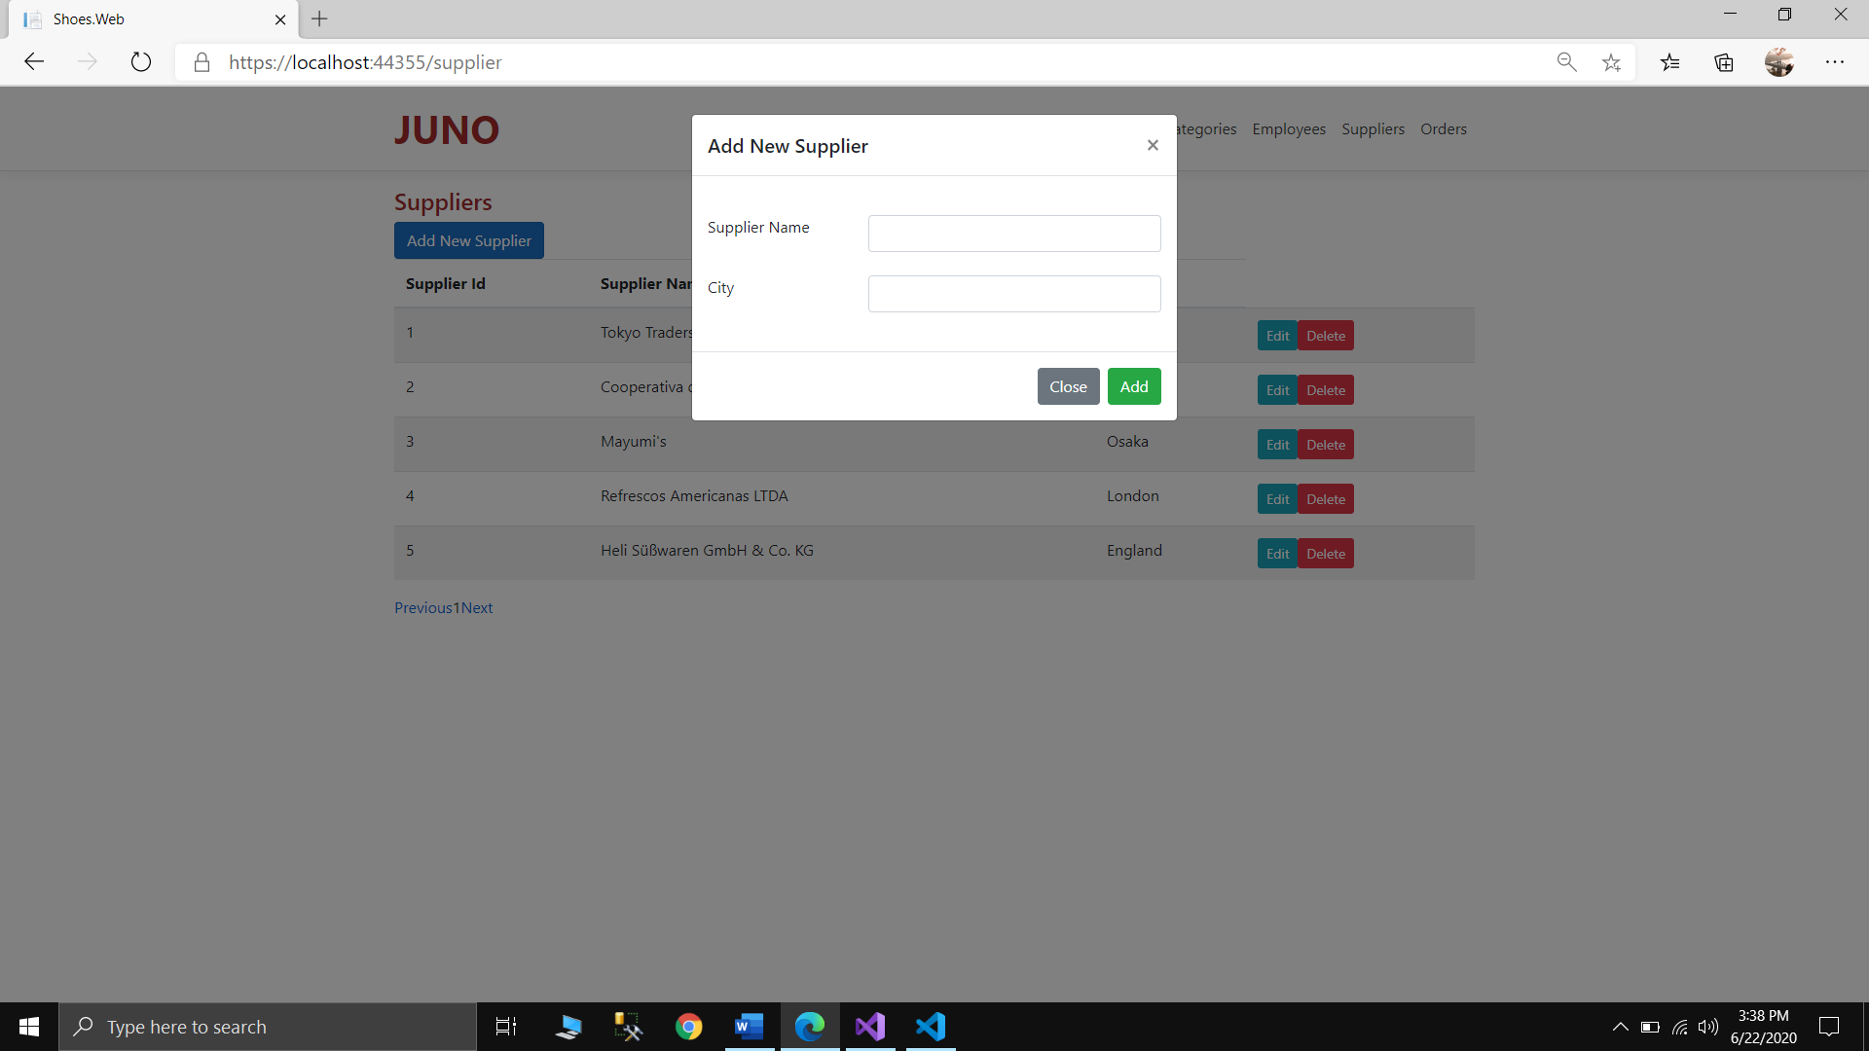

Sau khi nhập xong 1 nhà phân phối thì click nút Add còn không muốn nhập nữa thì click nút Close.

Khi thêm thành công sẽ có 1 khung thông báo hiện ra cho biết rằng bạn đã thêm thành công

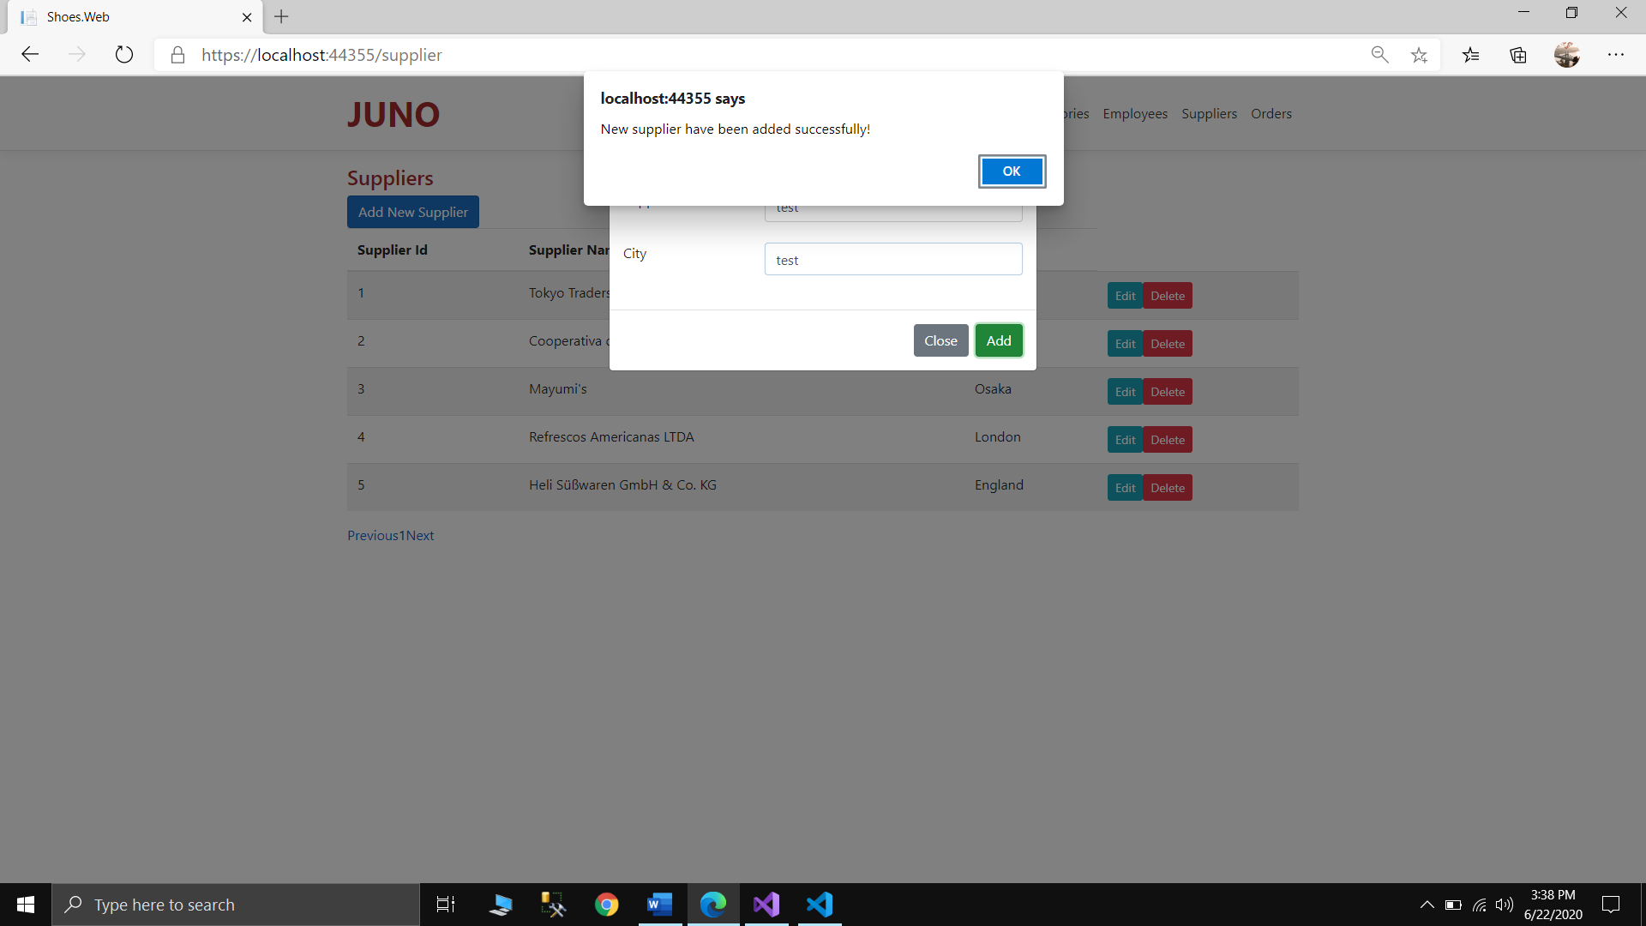

Click vào nút Edit nếu bạn cần chỉnh sửa thông tin nhà phân phối, nút Close để đóng nếu như bạn không muốn tiếp tục sửa nhà phân phối nữa.

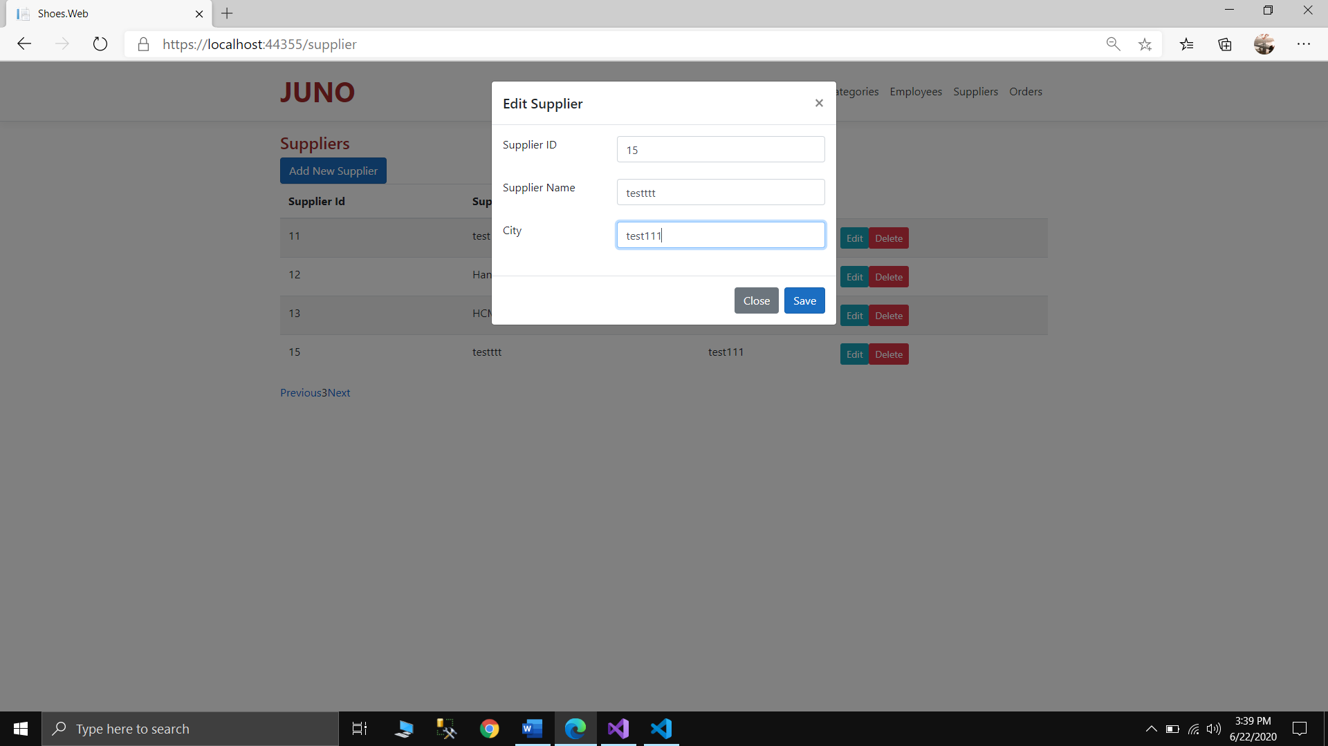

Khi nhập xong nhấn nút Save sẽ có thông báo rằng bạn đã sửa nhà phân phối thành công

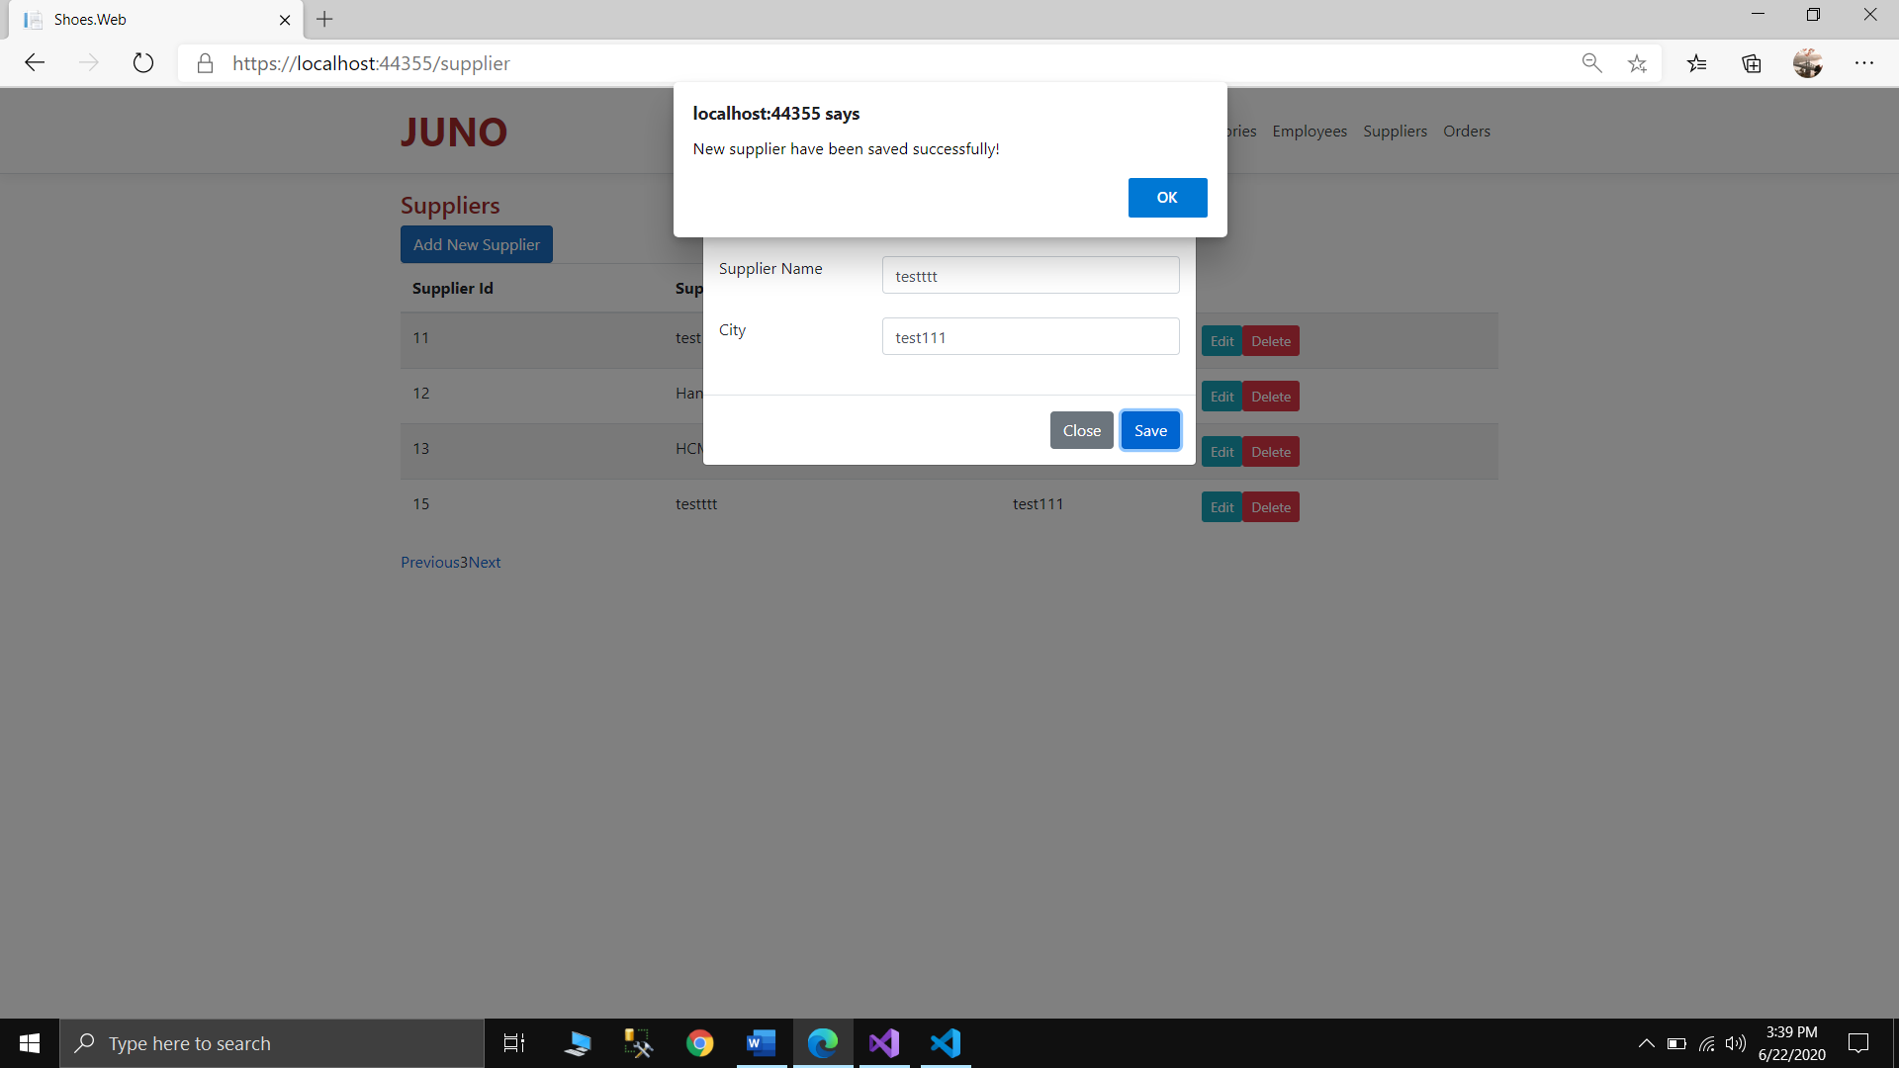

Nút Delete dùng để xoá nhà phân phối, khi click sẽ hiện ra thông báo hỏi rằng bạn có muốn xoá phân loại đó không? Sẽ hiện ra 2 lựa chọn cho bạn chọn, nếu bạn chọn Ok thì sẽ có thông báo xoá thành công còn nếu bạn chọn Cancel thì nhà phân phối đó sẽ không bị xoá nữa

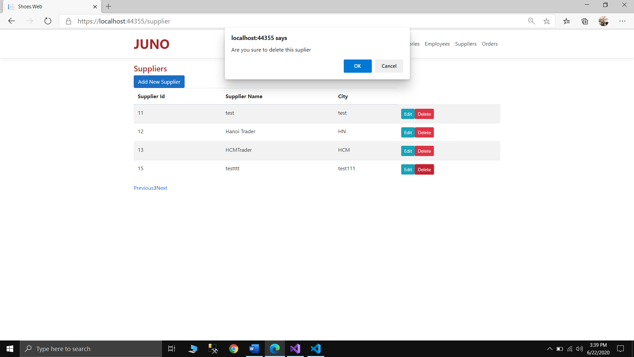

Khi nhấn OK



Giao diện người bán quản lý đơn hàng bằng cách thêm, sửa, xoá

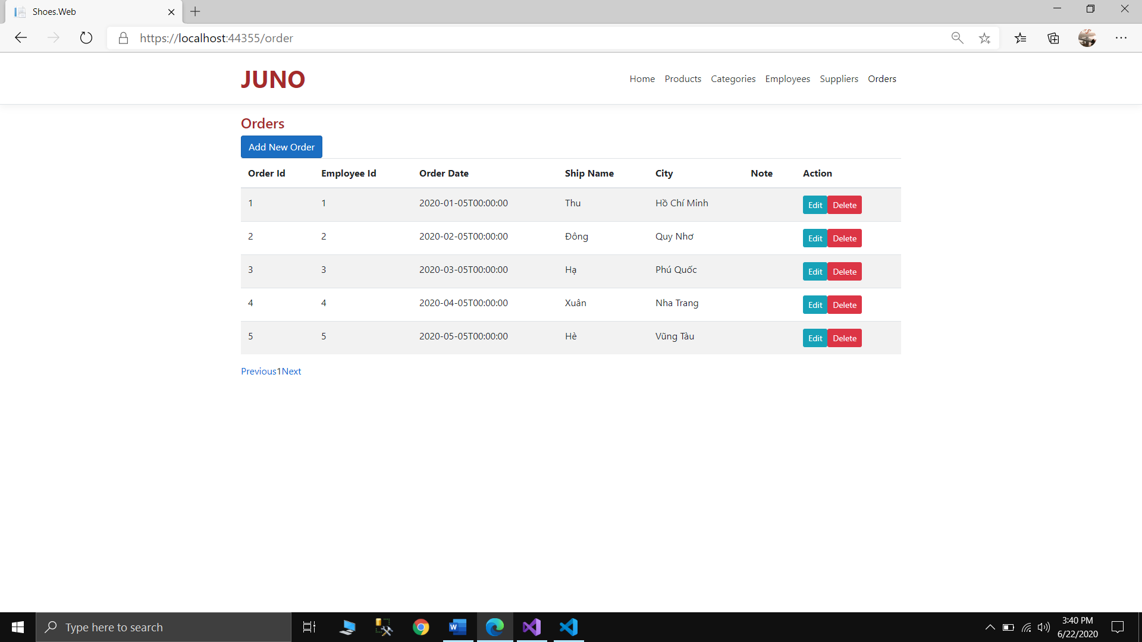  
Khi muốn thêm một đơn hàng mới chỉ cần nhấn nút Add New Order ở góc trái màn hình, sẽ hiện ra giao diện để nhập thông tin của đơn hàng mới cần thêm

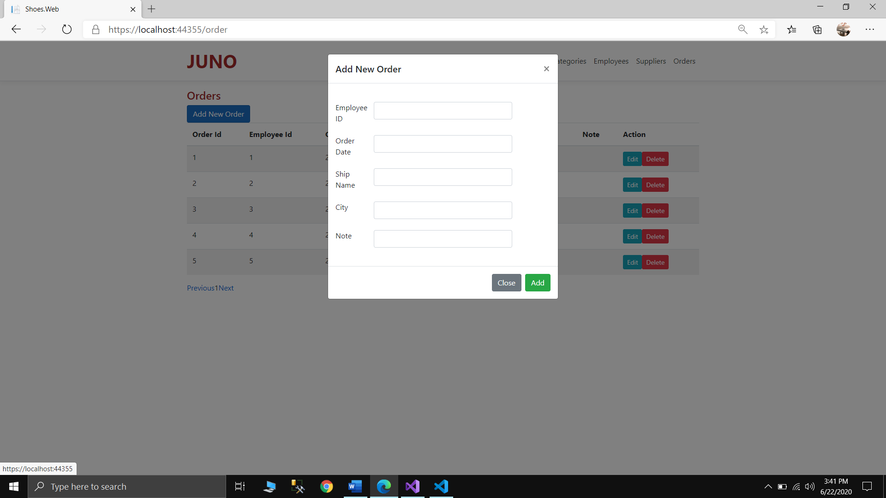

Sau khi nhập xong 1 đơn hàng thì click nút Add còn không muốn nhập nữa thì click nút Close.

Khi thêm thành công sẽ có 1 khung thông báo hiện ra cho biết rằng bạn đã thêm thành công

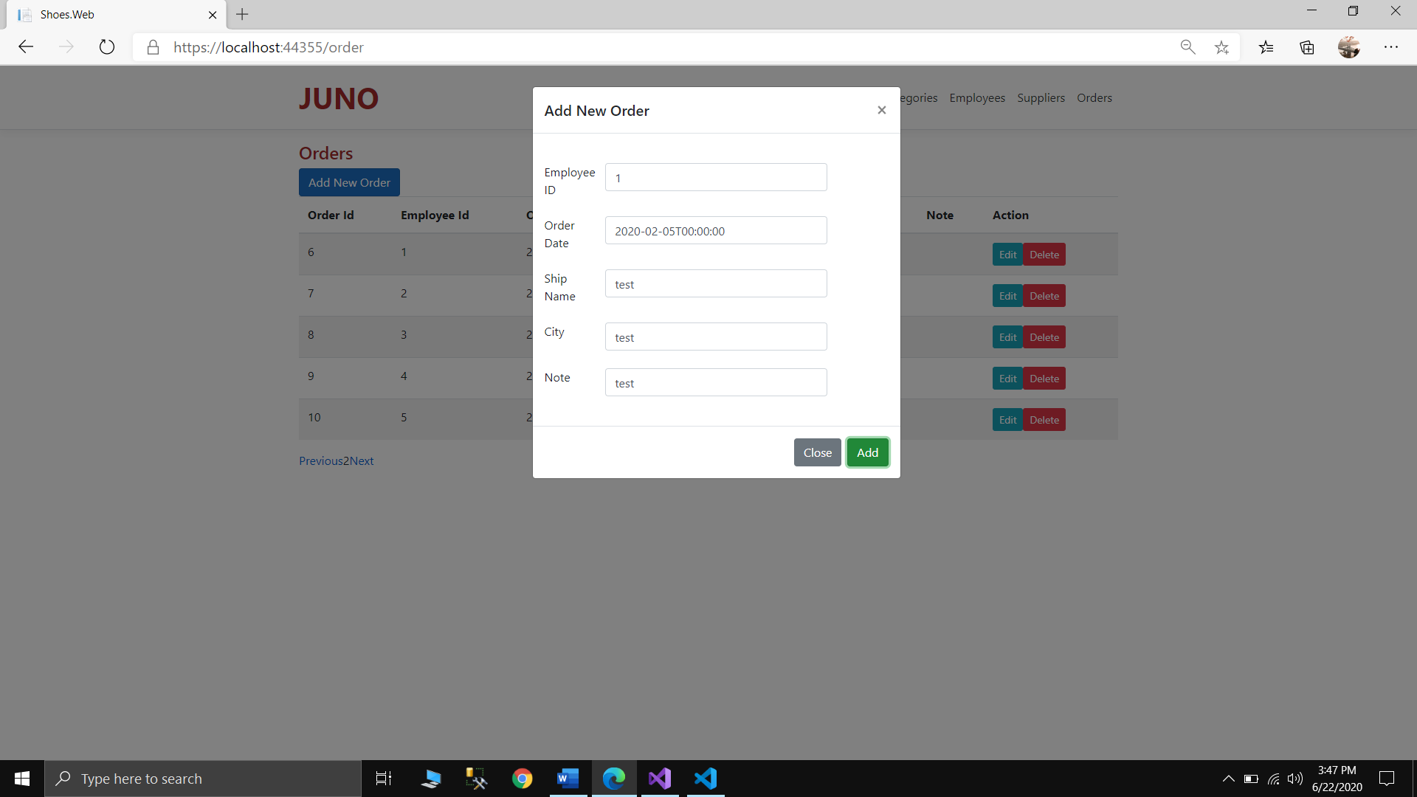

Click vào nút Edit nếu bạn cần chỉnh sửa thông tin đơn hàng, nút Close để đóng nếu như bạn không muốn tiếp tục sửa đơn hàng nữa.

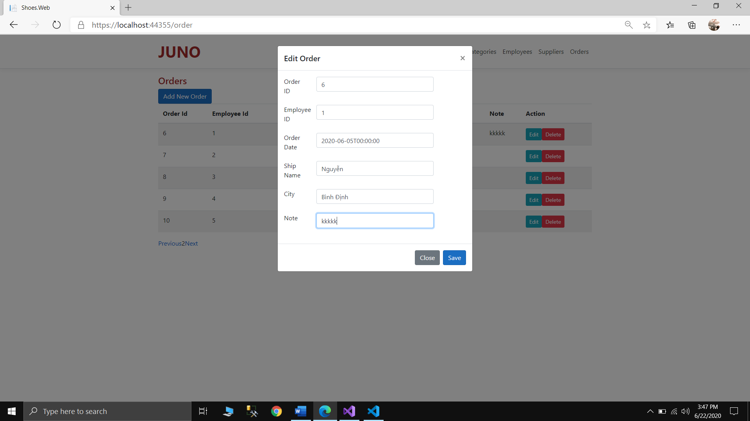

Khi nhập xong nhấn nút Save sẽ có thông báo rằng bạn đã sửa đơn hàng thành công

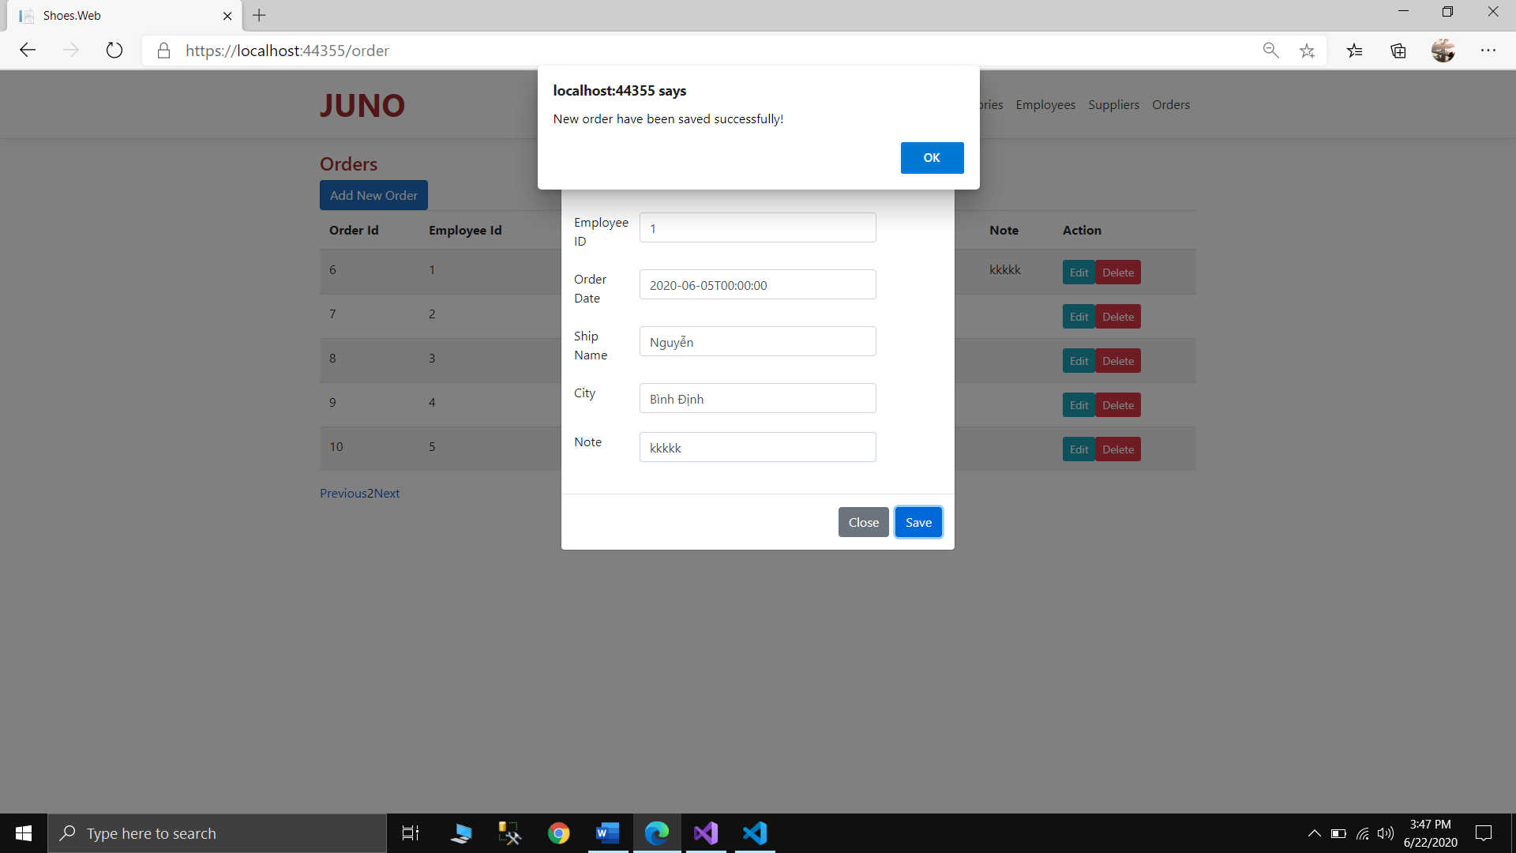

Nút Delete dùng để xoá đơn hàng, khi click sẽ hiện ra thông báo hỏi rằng bạn có muốn xoá đơn hàng đó không? Sẽ hiện ra 2 lựa chọn cho bạn chọn, nếu bạn chọn Ok thì sẽ có thông báo xoá thành công còn nếu bạn chọn Cancel thì đơn hàng đó sẽ không bị xoá nữa

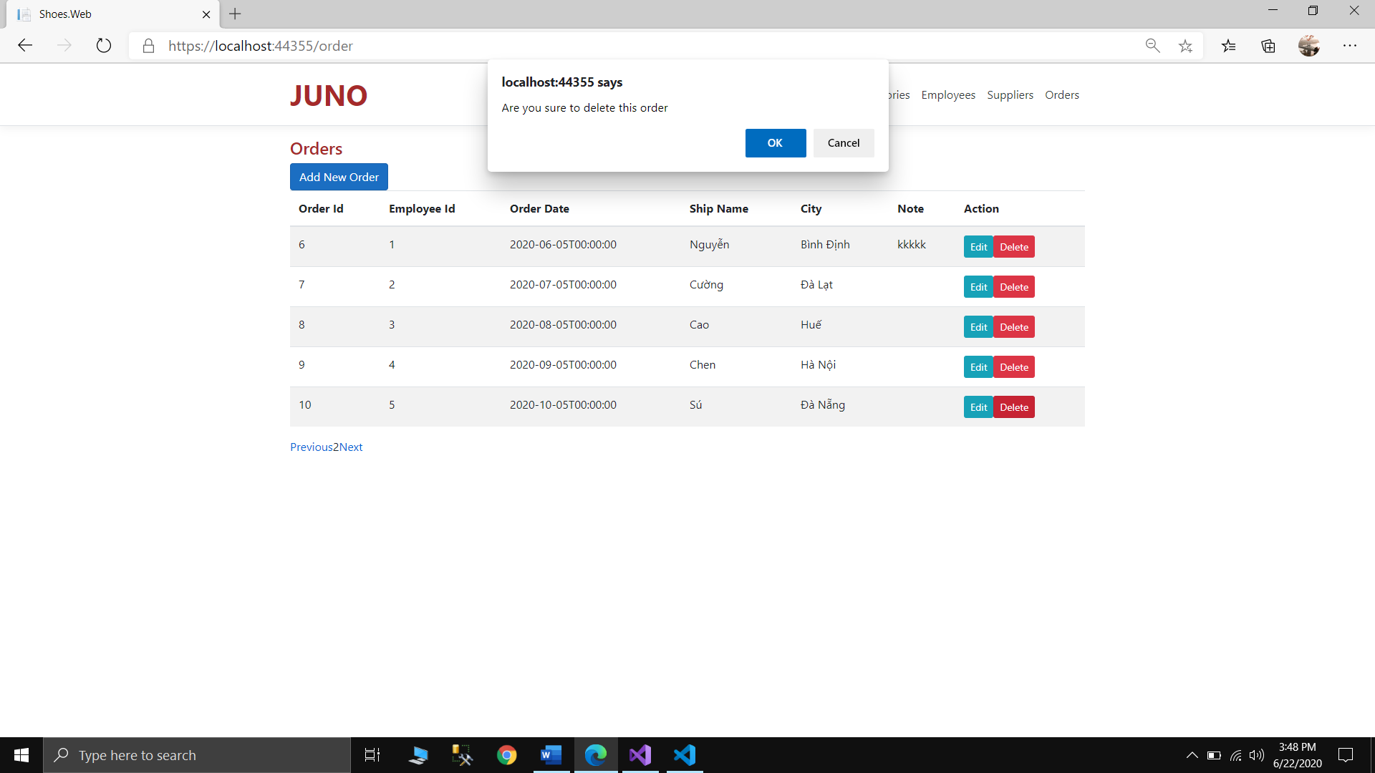

Khi nhấn OK

